TRƯỜNG ĐẠI HỌC CÔNG NGHỆ THÔNG TIN & TRUYỀN THÔNG
KHOA CÔNG NGHỆ THÔNG TIN

NGUYỄN NGỌC VINH

NGHIÊN CỨU VÀ XÂY DỰNG CHATBOT HỖ TRỢ TRA CỨU THỦ TỤC HÀNH CHÍNH CHO TỈNH LAI CHÂU DỰA TRÊN KỸ THUẬT RAG

ĐỒ ÁN TỐT NGHIỆP ĐẠI HỌC
NGÀNH CÔNG NGHỆ THÔNG TIN

Thái Nguyên, năm 2026

ĐẠI HỌC THÁI NGUYÊN
TRƯỜNG ĐẠI HỌC CÔNG NGHỆ THÔNG TIN VÀ TRUYỀN THÔNG




ĐỒ ÁN
TỐT NGHIỆP ĐẠI HỌC
NGÀNH CÔNG NGHỆ THÔNG TIN

Đề tài:

NGHIÊN CỨU VÀ XÂY DỰNG CHATBOT HỖ TRỢ TRA CỨU THỦ TỤC HÀNH CHÍNH CHO TỈNH LAI CHÂU DỰA TRÊN KỸ THUẬT RAG

Sinh viên thực hiện : NGUYỄN NGỌC VINH
Lớp : KTPM K21C
Giáo viên hướng dẫn : Th.S Nguyễn Thu Phương

Thái nguyên, năm 2026

LỜI CẢM ƠN
Em xin gửi lời cảm ơn chân thành tới cô Nguyễn Thu Phương, giảng viên hướng dẫn, đã tận tình định hướng, góp ý và hỗ trợ em trong quá trình thực hiện đồ án tốt nghiệp. Những ý kiến chỉ dẫn của cô giúp em hoàn thiện cách tiếp cận bài toán, tổ chức nội dung báo cáo và xây dựng sản phẩm theo đúng yêu cầu chuyên môn.
Em cũng xin cảm ơn các thầy cô Khoa Công nghệ thông tin, Trường Đại học Công nghệ Thông tin và Truyền thông đã trang bị cho em nền tảng kiến thức về lập trình, cơ sở dữ liệu, phân tích thiết kế hệ thống và công nghệ phần mềm. Đây là cơ sở quan trọng để em có thể nghiên cứu và triển khai đề tài.
Trong quá trình thực hiện, do thời gian và kinh nghiệm còn hạn chế, báo cáo khó tránh khỏi thiếu sót. Em kính mong nhận được sự góp ý của quý thầy cô để đồ án được hoàn thiện hơn.
Em xin chân thành cảm ơn!

LỜI CAM ĐOAN
Em xin cam đoan đề tài “Nghiên cứu và xây dựng chatbot hỗ trợ tra cứu thủ tục hành chính cho tỉnh Lai Châu dựa trên kỹ thuật RAG” là kết quả nghiên cứu, phân tích và xây dựng của bản thân em dưới sự hướng dẫn của giảng viên hướng dẫn. Các nội dung trình bày trong báo cáo được tổng hợp từ quá trình học tập, nghiên cứu tài liệu, khảo sát bài toán và triển khai sản phẩm thực tế.
Mã nguồn chương trình, dữ liệu thử nghiệm và các kết quả kiểm thử được xây dựng phục vụ cho mục đích học tập, nghiên cứu và hoàn thiện đồ án tốt nghiệp. Những tài liệu tham khảo sử dụng trong báo cáo được liệt kê ở phần Tài liệu tham khảo.
Em xin chịu trách nhiệm về tính trung thực của nội dung báo cáo này.
Thái Nguyên, ngày ... tháng ... năm 2026
Sinh viên thực hiện
Nguyễn Ngọc Vinh

MỤC LỤC
LỜI CẢM ƠN 3
LỜI CAM ĐOAN 4
MỤC LỤC 5
DANH MỤC HÌNH ẢNH 8
DANH MỤC BẢNG 9
LỜI NÓI ĐẦU 10
1. Lý do chọn đề tài 10
2. Mục đích nghiên cứu 10
3. Đối tượng và phạm vi nghiên cứu 11
4. Phương pháp nghiên cứu 11
5. Cấu trúc báo cáo 12
Chương 1. CƠ SỞ LÝ THUYẾT 13
1.1. Tổng quan về chatbot trong hỗ trợ hành chính công 13
1.2. Xử lý ngôn ngữ tự nhiên và mô hình ngôn ngữ lớn 14
1.3. Kỹ thuật Retrieval-Augmented Generation 15
1.4. Công nghệ xây dựng backend và frontend 16
1.5. Công nghệ lưu trữ, xác thực và vector database 17
Chương 2. KHẢO SÁT VÀ PHÂN TÍCH HỆ THỐNG 20
2.1. Khảo sát thực trạng tra cứu thủ tục hành chính 20
2.2. Phân tích bài toán và phạm vi hệ thống 21
2.3. Phân tích quy trình nghiệp vụ 22
2.3.1. Quy trình người dân tra cứu thông tin 22
2.3.2. Quy trình xử lý câu hỏi tại backend 22
2.3.3. Quy trình quản trị dữ liệu 23
2.4. Phân tích yêu cầu chức năng 25
2.5. Phân tích yêu cầu phi chức năng 26
2.6. Phân tích tác nhân và Use Case 27
2.7. Phân tích dữ liệu đầu vào và lựa chọn giải pháp 31
Chương 3. THIẾT KẾ HỆ THỐNG 33
3.1. Thiết kế kiến trúc tổng thể 33
3.2. Thiết kế dữ liệu và cơ sở dữ liệu 34
3.3. Thiết kế pipeline RAG 37
3.3.1. Thiết kế pha nạp dữ liệu và semantic chunking 38
3.3.2. Thiết kế xử lý intent, synonym và nhận diện thủ tục 39
3.3.3. Thiết kế truy xuất, rerank và lựa chọn context 39
3.3.4. Thiết kế prompt, cache và cơ chế chống suy diễn 40
3.4. Thiết kế API và luồng xử lý 40
3.4.1. Thiết kế luồng xử lý yêu cầu chatbot 42
3.4.2. Thiết kế luồng lỗi và thông báo cho người dùng 43
3.4.3. Thiết kế luồng lưu lịch sử hội thoại 43
3.5. Thiết kế giao diện người dùng 43
3.5.1. Thiết kế giao diện chatbot cho người dân 44
3.5.2. Thiết kế trải nghiệm trên thiết bị di động 45
3.5.3. Thiết kế giao diện quản trị viên 45
3.6. Thiết kế bảo mật và phân quyền 45
3.6.1. Xác thực người dùng bằng Firebase 46
3.6.2. Phân quyền quản trị viên 46
3.6.3. Bảo vệ dữ liệu cấu hình và dữ liệu RAG 46
Chương 4. TRIỂN KHAI, BẢO VỆ VÀ THỬ NGHIỆM HỆ THỐNG 49
4.1. Môi trường triển khai và cấu trúc mã nguồn 49
4.2. Cài đặt backend và pipeline RAG 50
4.3. Cài đặt frontend và kết nối API 52
4.4. Bảo vệ hệ thống và dữ liệu 53
4.5. Cập nhật dữ liệu và quản trị kho tri thức 55
4.6. Hoạt động thử nghiệm và kiểm thử 57
4.7. Đánh giá kết quả triển khai và hướng dẫn sử dụng 61
KẾT LUẬN VÀ HƯỚNG PHÁT TRIỂN 63
TÀI LIỆU THAM KHẢO 64
PHỤ LỤC 65
Phụ lục A. Cấu trúc mã nguồn chính 65
Phụ lục B. Một số lệnh chạy hệ thống 65
Phụ lục C. Thống kê dữ liệu thử nghiệm 66

DANH MỤC HÌNH ẢNH
Hình 2.1: Sơ đồ Use Case tổng quát của hệ thống 21
Hình 2.2: Quy trình nghiệp vụ tra cứu thủ tục hành chính bằng chatbot 22
Hình 3.1: Kiến trúc tổng thể hệ thống chatbot RAG 32
Hình 3.2: Thiết kế cơ sở dữ liệu Firestore và dữ liệu hội thoại 34
Hình 3.3: Luồng xử lý câu hỏi bằng kỹ thuật RAG 36
Hình 3.4: Sơ đồ tuần tự luồng xử lý yêu cầu chatbot 40
Hình 3.5: Sitemap giao diện người dùng và quản trị viên 42
Hình 4.1: Biểu đồ triển khai hệ thống (Deployment Diagram) 48
Hình 4.2: Sơ đồ tuần tự xử lý Pipeline Advanced RAG chi tiết 49
Hình 4.3: Lưu đồ thuật toán đăng ký và xác thực OTP 52
Hình 4.4: Lưu đồ trích xuất JSON bằng AI cho quản trị viên 54
Hình 4.5: Biểu đồ trạng thái đồng bộ và sao lưu VectorDB 55

DANH MỤC BẢNG
Bảng 1.1: Vai trò các thành phần trong kỹ thuật RAG 14
Bảng 2.1: Tổng hợp một số vấn đề trong quá trình tra cứu thủ tục hành chính 18
Bảng 2.2: Phạm vi thực hiện của hệ thống 20
Bảng 2.3: Yêu cầu chức năng của hệ thống 23
Bảng 2.4: Yêu cầu phi chức năng của hệ thống 24
Bảng 2.5: Tác nhân và Use Case chính 25
Bảng 2.6: Đặc tả UC01 - Đăng nhập và xác thực người dùng 25
Bảng 2.7: Đặc tả UC02 - Hỏi đáp thủ tục hành chính bằng chatbot 26
Bảng 2.8: Đặc tả UC03 - Xem lịch sử hội thoại 26
Bảng 2.9: Đặc tả UC04 - Quản lý dữ liệu thủ tục hành chính 27
Bảng 2.10: Đặc tả UC05 - Đồng bộ Vector Database 27
Bảng 2.11: Đặc tả UC06 - Quản lý quyền admin 28
Bảng 2.12: Đặc tả UC07 - Chuyển văn bản thủ tục sang JSON bằng AI 28
Bảng 2.13: Đặc tả UC08 - Giám sát hoạt động hệ thống 29
Bảng 2.14: So sánh các giải pháp chatbot cho bài toán tra cứu thủ tục hành chính 30
Bảng 3.1: Thiết kế các collection chính trên Firestore 33
Bảng 3.2: Thiết kế metadata cho dữ liệu trong ChromaDB 34
Bảng 3.3: Danh sách API chính của hệ thống 39
Bảng 4.1: Môi trường và thành phần triển khai 47
Bảng 4.2: Nhóm module backend và vai trò 50
Bảng 4.3: API chính frontend sử dụng 51
Bảng 4.4: Checklist bảo vệ khi triển khai 53
Bảng 4.5: Kịch bản kiểm thử chức năng xác thực 56
Bảng 4.6: Kịch bản kiểm thử chức năng chatbot RAG 56
Bảng 4.7: Kịch bản kiểm thử chức năng quản trị 57
Bảng 4.8: Bộ câu hỏi thử nghiệm đại diện 58
Bảng 4.9: Đối chiếu kết quả triển khai với yêu cầu đề cương 59
Bảng 4.10: Một số lỗi thường gặp khi vận hành 60

LỜI NÓI ĐẦU

1. Lý do chọn đề tài
Điểm mới của đề tài nằm ở việc kết hợp dữ liệu thủ tục hành chính địa phương với kỹ thuật RAG thay vì chỉ xây dựng giao diện tra cứu đơn giản. Cách tiếp cận này giúp chatbot trả lời dựa trên dữ liệu đã kiểm soát, phù hợp với yêu cầu độ tin cậy của lĩnh vực hành chính công.
Đề tài cũng có ý nghĩa thực tiễn vì có thể hỗ trợ người dân ở bước chuẩn bị thông tin trước khi nộp hồ sơ. Khi người dân biết trước giấy tờ, thời hạn và cơ quan tiếp nhận, quá trình thực hiện thủ tục có thể thuận lợi hơn và giảm số lần phải hỏi lại cán bộ.
Trong bối cảnh chuyển đổi số quốc gia, các địa phương đang đẩy mạnh cung cấp dịch vụ công trực tuyến nhằm nâng cao chất lượng phục vụ người dân và doanh nghiệp. Tại tỉnh Lai Châu, nhu cầu tra cứu thông tin thủ tục hành chính ngày càng lớn, đặc biệt đối với các nhóm thông tin như thành phần hồ sơ, thời hạn giải quyết, cơ quan tiếp nhận, phí và lệ phí. Tuy nhiên, nhiều người dân vẫn gặp khó khăn khi phải tìm kiếm trong các văn bản dài, sử dụng thuật ngữ hành chính hoặc cần biết chính xác tên thủ tục trước khi tra cứu.
Các hệ thống tra cứu truyền thống chủ yếu dựa vào từ khóa và danh mục cố định, vì vậy chưa hỗ trợ tốt cách hỏi tự nhiên của người dân. Trong khi đó, các mô hình ngôn ngữ lớn có khả năng diễn đạt tốt nhưng có nguy cơ sinh thông tin sai nếu không được ràng buộc bởi dữ liệu nguồn. Kỹ thuật Retrieval-Augmented Generation (RAG) cho phép kết hợp ưu điểm của tìm kiếm ngữ nghĩa và mô hình sinh ngôn ngữ, giúp chatbot trả lời dựa trên kho dữ liệu thủ tục đã chuẩn hóa.
Xuất phát từ thực tế đó, đề tài “Nghiên cứu và xây dựng chatbot hỗ trợ tra cứu thủ tục hành chính cho tỉnh Lai Châu dựa trên kỹ thuật RAG” được thực hiện nhằm xây dựng một hệ thống hỏi đáp trực tuyến, hỗ trợ người dân tiếp cận thông tin hành chính công một cách nhanh chóng, dễ hiểu và bám sát dữ liệu nguồn.

2. Mục đích nghiên cứu
Bên cạnh mục tiêu xây dựng sản phẩm, đề tài còn hướng đến việc hình thành quy trình phát triển một hệ thống AI có kiểm soát dữ liệu. Quy trình này gồm thu thập dữ liệu, chuẩn hóa, chunking, embedding, truy xuất, reranking, sinh phản hồi và kiểm thử.
Các mục tiêu cụ thể được triển khai xuyên suốt từ phân tích đến cài đặt. Mỗi mục tiêu đều gắn với một thành phần phần mềm hoặc một kết quả kiểm thử, nhằm bảo đảm báo cáo không chỉ trình bày lý thuyết mà còn phản ánh sản phẩm đã xây dựng.
Mục tiêu tổng quát của đề tài là nghiên cứu và xây dựng một ứng dụng chatbot có khả năng tiếp nhận câu hỏi bằng ngôn ngữ tự nhiên, truy xuất thông tin liên quan từ kho dữ liệu thủ tục hành chính và sinh câu trả lời ngắn gọn, dễ hiểu cho người dùng.
- Nghiên cứu tổng quan về chatbot, mô hình ngôn ngữ lớn và kỹ thuật RAG.
- Khảo sát bài toán tra cứu thủ tục hành chính và xác định nhu cầu của người dùng.
- Thu thập, chuẩn hóa và tổ chức dữ liệu thủ tục hành chính tỉnh Lai Châu.
- Thiết kế cơ chế semantic chunking, embedding và lưu trữ dữ liệu trong vector database.
- Xây dựng backend API, giao diện web chatbot, chức năng xác thực, lưu lịch sử hội thoại và trang quản trị.
- Kiểm thử hệ thống theo các tiêu chí chức năng, bảo mật, độ chính xác phản hồi và khả năng triển khai.

3. Đối tượng và phạm vi nghiên cứu
Việc xác định phạm vi giúp đề tài tránh mở rộng quá mức. Chatbot trong đồ án đóng vai trò hỗ trợ tra cứu thông tin, không đóng vai trò cơ quan quyết định hồ sơ. Do đó, câu trả lời của hệ thống cần được hiểu là thông tin tham khảo dựa trên dữ liệu đã nạp.
Phạm vi kỹ thuật cũng được giới hạn ở xử lý văn bản để phù hợp với thời gian thực hiện. Các chức năng như giọng nói, OCR giấy tờ, nộp hồ sơ trực tuyến hoặc thanh toán điện tử được xem là hướng phát triển thay vì yêu cầu bắt buộc của phiên bản hiện tại.
Đối tượng nghiên cứu của đề tài gồm dữ liệu thủ tục hành chính, quy trình tra cứu thông tin của người dân, kỹ thuật xử lý ngôn ngữ tự nhiên, mô hình RAG, cơ sở dữ liệu vector và kiến trúc ứng dụng web client-server.
Phạm vi đề tài tập trung vào hệ thống hỗ trợ tra cứu thủ tục hành chính cho tỉnh Lai Châu thông qua giao diện chatbot web. Hệ thống xử lý truy vấn văn bản tiếng Việt, chưa mở rộng sang giọng nói, hình ảnh hoặc tích hợp trực tiếp với hệ thống tiếp nhận hồ sơ nghiệp vụ của cơ quan nhà nước.

4. Phương pháp nghiên cứu
Phương pháp nghiên cứu của đề tài kết hợp giữa nghiên cứu lý thuyết và thực nghiệm phần mềm. Phần lý thuyết giúp xác định nền tảng RAG, LLM và kiến trúc hệ thống; phần thực nghiệm giúp kiểm chứng xem các lựa chọn kỹ thuật có phù hợp với bài toán thủ tục hành chính hay không.
Trong quá trình triển khai, phương pháp lặp được áp dụng: xây dựng pipeline ban đầu, kiểm thử với câu hỏi mẫu, phát hiện lỗi truy xuất, điều chỉnh chunking hoặc prompt, sau đó kiểm thử lại. Cách làm này phù hợp với hệ thống AI vì chất lượng phản hồi cần được cải thiện qua nhiều vòng thử nghiệm.
- Phương pháp khảo sát và phân tích nghiệp vụ: khảo sát nhu cầu tra cứu thủ tục, xác định tác nhân, quy trình và yêu cầu hệ thống.
- Phương pháp phân tích thiết kế hệ thống: xây dựng Use Case, thiết kế kiến trúc, dữ liệu, API và giao diện.
- Phương pháp thực nghiệm phần mềm: triển khai backend, frontend, cơ sở dữ liệu và pipeline RAG.
- Phương pháp kiểm thử: xây dựng các kịch bản kiểm thử chức năng, bảo mật, quản trị và chất lượng phản hồi chatbot.

5. Cấu trúc báo cáo
Cấu trúc bốn chương được lựa chọn để bám sát đề cương. Chương 1 đặt nền tảng lý thuyết; Chương 2 làm rõ vấn đề và yêu cầu; Chương 3 chuyển yêu cầu thành thiết kế; Chương 4 chứng minh việc hiện thực hóa thông qua cài đặt và kiểm thử.
Cách sắp xếp này giúp người đọc theo dõi được mạch phát triển của đề tài từ nhu cầu thực tế đến giải pháp kỹ thuật. Các bảng, hình và phụ lục được sử dụng để bổ trợ cho phần trình bày, tránh làm nội dung chính bị rời rạc.
Báo cáo được trình bày theo cấu trúc 4 chương đúng với đề cương đồ án: Chương 1 trình bày cơ sở lý thuyết và các công nghệ chính; Chương 2 khảo sát và phân tích hệ thống; Chương 3 thiết kế hệ thống; Chương 4 trình bày quá trình triển khai, bảo vệ, thử nghiệm và hướng dẫn sử dụng. Sau các chương là phần kết luận, tài liệu tham khảo và phụ lục.

CƠ SỞ LÝ THUYẾT

1.1. Tổng quan về chatbot trong hỗ trợ hành chính công
Chatbot là chương trình phần mềm được thiết kế để tiếp nhận yêu cầu của người dùng và phản hồi thông qua hình thức hội thoại. Trong các ứng dụng thông thường, chatbot có thể được dùng để trả lời câu hỏi, hướng dẫn thao tác, chăm sóc khách hàng hoặc hỗ trợ tìm kiếm thông tin. Đối với lĩnh vực hành chính công, vai trò của chatbot có tính đặc thù hơn: hệ thống phải giúp người dân tiếp cận thông tin thủ tục một cách dễ hiểu nhưng vẫn bảo đảm tính chính xác của dữ liệu.
Nhu cầu sử dụng chatbot trong hành chính công xuất phát từ thực tế người dân thường không nắm rõ tên thủ tục, mã thủ tục hoặc lĩnh vực quản lý tương ứng. Khi có nhu cầu thực hiện một công việc cụ thể, người dân thường diễn đạt bằng ngôn ngữ đời thường như “làm giấy khai sinh cần gì”, “đăng ký kết hôn ở đâu” hoặc “cấp lại giấy tờ mất bao lâu”. Những cách hỏi này không luôn trùng khớp với tên thủ tục chính thức trên cổng dịch vụ công, dẫn tới việc tra cứu bằng biểu mẫu hoặc từ khóa truyền thống có thể gây khó khăn.
Giao diện hội thoại giúp rút ngắn khoảng cách giữa ngôn ngữ tự nhiên của người dân và cách tổ chức dữ liệu hành chính. Thay vì buộc người dùng phải tự chọn đúng cấp hành chính, lĩnh vực, cơ quan hoặc tên thủ tục, chatbot cho phép người dùng bắt đầu bằng một câu hỏi tự do. Hệ thống sau đó phân tích câu hỏi, xác định nhóm thông tin cần tìm và trả về câu trả lời ở dạng gần gũi hơn so với văn bản hành chính gốc.
Trong hệ thống hỗ trợ tra cứu thủ tục hành chính, chatbot không được xem là công cụ thay thế hoàn toàn cán bộ chuyên môn. Vai trò phù hợp hơn của chatbot là kênh tư vấn ban đầu, hỗ trợ trả lời các câu hỏi phổ biến về hồ sơ, thời hạn, phí, lệ phí, cơ quan tiếp nhận, kết quả thực hiện và căn cứ pháp lý. Khi những câu hỏi lặp lại được tự động hóa, cán bộ hành chính có thể tập trung nhiều hơn vào các trường hợp phức tạp hoặc cần thẩm định nghiệp vụ.
Có thể phân loại chatbot thành hai hướng chính. Chatbot dựa trên luật hoạt động theo kịch bản, từ khóa và mẫu câu được định nghĩa trước. Hướng này dễ kiểm soát nội dung nhưng thiếu linh hoạt khi người dùng thay đổi cách diễn đạt. Chatbot ứng dụng trí tuệ nhân tạo có khả năng hiểu ngôn ngữ tự nhiên tốt hơn, tuy nhiên cần cơ chế kiểm soát dữ liệu để tránh trả lời sai. Vì vậy, đề tài lựa chọn hướng chatbot AI có ràng buộc bởi dữ liệu nguồn, phù hợp hơn với môi trường hành chính công.
Từ góc độ kỹ thuật, chatbot trong đề tài là một ứng dụng web theo kiến trúc client-server kết hợp trí tuệ nhân tạo. Phần giao diện tiếp nhận câu hỏi và hiển thị câu trả lời; phần backend xử lý xác thực, lịch sử hội thoại và điều phối pipeline hỏi đáp; phần dữ liệu lưu trữ thủ tục hành chính và lịch sử sử dụng; phần AI hỗ trợ truy xuất và diễn đạt câu trả lời. Cách phân tách này giúp hệ thống dễ bảo trì, dễ mở rộng và có thể thay đổi mô hình xử lý mà không phải thiết kế lại toàn bộ ứng dụng.

1.2. Xử lý ngôn ngữ tự nhiên và mô hình ngôn ngữ lớn
Xử lý ngôn ngữ tự nhiên là lĩnh vực nghiên cứu các phương pháp giúp máy tính tiếp nhận, phân tích và sinh ngôn ngữ của con người. Trong hệ thống chatbot, xử lý ngôn ngữ tự nhiên xuất hiện ở nhiều bước: chuẩn hóa câu hỏi, nhận diện ý định, phát hiện từ đồng nghĩa, tìm kiếm theo ngữ nghĩa, viết lại câu hỏi dựa trên ngữ cảnh và tạo phản hồi tự nhiên. Đối với tiếng Việt, các bước này càng quan trọng vì người dùng có thể sử dụng nhiều cách diễn đạt khác nhau cho cùng một nhu cầu.
Ví dụ, cùng một ý định hỏi về thành phần hồ sơ, người dân có thể dùng các cụm như “cần giấy tờ gì”, “chuẩn bị những gì”, “hồ sơ gồm gì” hoặc “phải mang giấy tờ nào”. Nếu hệ thống chỉ tìm kiếm theo chuỗi ký tự chính xác, các câu hỏi này có thể bị xử lý như những truy vấn khác nhau. Do đó, hệ thống cần cơ chế chuẩn hóa synonym và ánh xạ các cách diễn đạt đời thường về những nhóm thông tin hành chính tương ứng như hồ sơ, phí, thời hạn, cơ quan thực hiện hoặc điều kiện thực hiện.
Mô hình ngôn ngữ lớn là mô hình học sâu được huấn luyện trên lượng dữ liệu văn bản lớn và có khả năng sinh văn bản dựa trên ngữ cảnh đầu vào. Trong hệ thống hỏi đáp, mô hình ngôn ngữ lớn giúp diễn giải các đoạn tài liệu dài thành câu trả lời ngắn gọn, mạch lạc và dễ đọc hơn. Đối với người dân, đây là yếu tố quan trọng vì nhiều văn bản thủ tục có cấu trúc dài, nhiều thuật ngữ pháp lý và khó tiếp cận nếu đọc trực tiếp.
Tuy nhiên, mô hình ngôn ngữ lớn không nên được sử dụng như nguồn tri thức độc lập trong bài toán hành chính công. Một đặc điểm cần kiểm soát là hiện tượng mô hình sinh ra thông tin không có trong dữ liệu nguồn. Câu trả lời có thể nghe hợp lý nhưng nếu sai về giấy tờ, số lượng bản sao, mức phí hoặc thời hạn giải quyết thì sẽ ảnh hưởng trực tiếp đến người dân. Vì vậy, hệ thống cần đặt độ tin cậy của dữ liệu lên trước khả năng sinh ngôn ngữ linh hoạt.
Trong đề tài, mô hình ngôn ngữ lớn được sử dụng với vai trò đọc hiểu và trình bày lại thông tin đã được truy xuất. Mô hình không được khuyến khích tự suy diễn ngoài dữ liệu được cung cấp. Prompt gửi cho mô hình cần quy định rõ rằng câu trả lời phải dựa trên context, nếu context không có thông tin thì trả lời rằng dữ liệu hiện tại không đề cập. Cách thiết kế này giúp tận dụng khả năng diễn đạt của mô hình nhưng vẫn kiểm soát rủi ro sai lệch.
Ngoài ra, hệ thống có thể sử dụng nhiều mô hình khác nhau tùy điều kiện vận hành. Giai đoạn phát triển có thể ưu tiên mô hình chạy cục bộ để giảm chi phí thử nghiệm. Khi cần triển khai thực tế, hệ thống có thể tích hợp mô hình qua API hoặc dịch vụ đám mây để cải thiện tốc độ và độ ổn định. Việc thiết kế cơ chế fallback giữa các mô hình giúp hệ thống không phụ thuộc tuyệt đối vào một nguồn xử lý duy nhất.

1.3. Kỹ thuật Retrieval-Augmented Generation
Retrieval-Augmented Generation, gọi tắt là RAG, là kỹ thuật kết hợp giữa truy xuất thông tin và sinh văn bản. Thay vì để mô hình ngôn ngữ lớn tự trả lời dựa trên kiến thức đã học, hệ thống trước tiên tìm các tài liệu liên quan trong kho tri thức, sau đó đưa các tài liệu này vào ngữ cảnh để mô hình sinh câu trả lời. Cơ chế này đặc biệt phù hợp với các lĩnh vực yêu cầu thông tin chính xác, có nguồn dữ liệu rõ ràng và thường xuyên thay đổi.
Trong bài toán tra cứu thủ tục hành chính, RAG giúp tách biệt hai nhiệm vụ. Nhiệm vụ thứ nhất là tìm đúng dữ liệu thủ tục liên quan đến câu hỏi của người dùng. Nhiệm vụ thứ hai là trình bày lại dữ liệu đó thành câu trả lời ngắn gọn, dễ hiểu. Nhờ sự tách biệt này, hệ thống không bắt mô hình ngôn ngữ phải ghi nhớ toàn bộ dữ liệu pháp lý, mà chỉ sử dụng mô hình như một công cụ diễn giải dựa trên dữ liệu đã chọn lọc.
Quy trình RAG bắt đầu từ pha xây dựng kho tri thức. Dữ liệu thủ tục hành chính được lưu dưới dạng có cấu trúc, bao gồm các trường như tên thủ tục, lĩnh vực, đối tượng thực hiện, cơ quan thực hiện, cách thức thực hiện, thời hạn, phí, lệ phí, thành phần hồ sơ và căn cứ pháp lý. Nếu đưa toàn bộ một thủ tục thành một đoạn văn lớn, hệ thống khó tìm đúng thông tin chi tiết. Vì vậy, dữ liệu cần được chia thành các đoạn nhỏ theo ý nghĩa nghiệp vụ, ví dụ đoạn về hồ sơ, đoạn về thời hạn hoặc đoạn về căn cứ pháp lý.
Sau khi chia đoạn, mỗi đoạn văn bản được chuyển thành vector embedding. Vector embedding biểu diễn nội dung văn bản trong không gian số, cho phép hệ thống so sánh mức độ gần nhau về ngữ nghĩa giữa câu hỏi và tài liệu. Nhờ đó, người dùng không cần nhập đúng từ khóa tuyệt đối. Một câu hỏi như “nộp qua mạng được không” vẫn có thể tìm đến các đoạn nói về hình thức trực tuyến hoặc cách thức thực hiện thủ tục.
Ở pha hỏi đáp, câu hỏi của người dùng cũng được chuẩn hóa và chuyển thành vector. Hệ thống tìm các đoạn tài liệu có độ tương đồng cao nhất trong vector database, sau đó có thể dùng mô hình reranking để sắp xếp lại kết quả. Bước reranking có ý nghĩa quan trọng vì các thủ tục hành chính có thể có nhiều từ giống nhau, đặc biệt trong các nhóm thủ tục đăng ký, cấp lại, sửa đổi hoặc bổ sung. Việc xếp hạng lại giúp giảm nguy cơ chọn nhầm tài liệu trước khi gửi dữ liệu cho mô hình ngôn ngữ.
Lợi ích chính của RAG đối với hệ thống là tăng khả năng kiểm soát câu trả lời. Khi dữ liệu pháp luật thay đổi, quản trị viên chỉ cần cập nhật kho thủ tục và xây dựng lại vector database, không cần huấn luyện lại mô hình ngôn ngữ. Cách làm này phù hợp với quy mô đồ án và cũng phù hợp với thực tế vận hành các hệ thống hành chính, nơi dữ liệu cần được cập nhật theo văn bản mới.
Tóm lại, RAG là cơ sở kỹ thuật quan trọng của đề tài vì dung hòa được hai yêu cầu: hiểu câu hỏi tự nhiên của người dân và trả lời dựa trên dữ liệu nguồn. Đây là điểm khác biệt giữa hệ thống được xây dựng trong đồ án với chatbot rule-based truyền thống hoặc chatbot LLM thuần túy không có cơ chế truy xuất kiểm chứng.
Bảng 1.1: Vai trò các thành phần trong kỹ thuật RAG
Thành phần | Vai trò | Ý nghĩa trong đề tài
Dữ liệu nguồn | Lưu thông tin thủ tục hành chính | Bảo đảm câu trả lời dựa trên kho dữ liệu đã chuẩn hóa.
Chunking | Chia dữ liệu thành các đoạn nhỏ theo ý nghĩa | Giúp truy xuất đúng nhóm thông tin như hồ sơ, phí, thời hạn.
Embedding | Biểu diễn văn bản thành vector ngữ nghĩa | Hỗ trợ tìm kiếm theo ý nghĩa thay vì chỉ theo từ khóa.
Vector database | Lưu và tìm kiếm các vector liên quan | Cho phép truy xuất nhanh các đoạn tài liệu phù hợp.
LLM | Đọc context và sinh câu trả lời | Diễn đạt thông tin hành chính thành câu trả lời dễ hiểu.

1.4. Công nghệ xây dựng backend và frontend
Hệ thống được xây dựng theo kiến trúc tách biệt giữa backend và frontend. Backend chịu trách nhiệm xử lý nghiệp vụ, xác thực, truy xuất dữ liệu, gọi mô hình AI và lưu lịch sử hội thoại. Frontend chịu trách nhiệm cung cấp giao diện tương tác cho người dùng và quản trị viên. Cách phân chia này giúp hai phần có thể phát triển, kiểm thử và triển khai tương đối độc lập.
Backend sử dụng ngôn ngữ Python vì Python có hệ sinh thái mạnh trong lĩnh vực trí tuệ nhân tạo, xử lý ngôn ngữ tự nhiên và thao tác dữ liệu. Các thư viện như LangChain, sentence-transformers, ChromaDB, Firebase Admin SDK và các bộ kết nối mô hình ngôn ngữ đều có khả năng tích hợp tốt với Python. Điều này giúp quá trình xây dựng pipeline RAG thuận lợi hơn so với việc sử dụng một ngôn ngữ ít hỗ trợ AI.
FastAPI được lựa chọn để xây dựng backend API. Đây là framework hiện đại, hỗ trợ khai báo endpoint rõ ràng, kiểm tra dữ liệu đầu vào bằng Pydantic và tự động tạo tài liệu API thông qua Swagger UI. Trong hệ thống chatbot, FastAPI đóng vai trò điều phối request từ frontend, kiểm tra token Firebase, gọi pipeline hỏi đáp, trả kết quả và cung cấp các API quản trị như thống kê, cập nhật tài liệu hoặc đồng bộ lại vector database.
Frontend sử dụng React kết hợp TypeScript và Vite. React phù hợp với ứng dụng chatbot vì giao diện có nhiều thành phần lặp lại và nhiều trạng thái thay đổi liên tục, ví dụ danh sách tin nhắn, trạng thái đang gửi câu hỏi, phiên chat hiện tại, chế độ sáng/tối và quyền quản trị. TypeScript giúp kiểm soát kiểu dữ liệu khi trao đổi giữa các component và khi nhận phản hồi từ API, từ đó giảm lỗi trong quá trình phát triển.
Vite được dùng để tăng tốc môi trường phát triển frontend. Khi xây dựng giao diện, lập trình viên cần thường xuyên chỉnh sửa, chạy thử và kiểm tra phản hồi trực tiếp. Vite hỗ trợ khởi động nhanh và cập nhật giao diện gần như tức thời khi mã nguồn thay đổi. Điều này giúp tiết kiệm thời gian trong giai đoạn phát triển và thử nghiệm sản phẩm.
Tailwind CSS được sử dụng để thiết kế giao diện theo hướng tối giản và responsive. Với người dân sử dụng dịch vụ công, giao diện cần dễ nhìn, dễ thao tác và hoạt động tốt trên nhiều thiết bị. Tailwind giúp xây dựng nhanh các thành phần như khung chat, nút bấm, ô nhập liệu, sidebar, bảng quản trị và thẻ thống kê mà vẫn bảo đảm tính nhất quán về khoảng cách, màu sắc và bố cục.
Sự kết hợp giữa FastAPI, React, TypeScript, Vite và Tailwind CSS tạo thành nền tảng phù hợp cho một ứng dụng web hiện đại. Backend có thể triển khai trên máy chủ hoặc nền tảng cloud, frontend có thể triển khai dưới dạng static site, còn hai phần giao tiếp thông qua RESTful API. Đây là kiến trúc phù hợp với mục tiêu xây dựng hệ thống có khả năng chạy thử thực tế và mở rộng sau giai đoạn đồ án.

1.5. Công nghệ lưu trữ, xác thực và vector database
Dữ liệu trong hệ thống chatbot có hai nhóm bản chất khác nhau. Nhóm thứ nhất là dữ liệu vận hành như tài khoản người dùng, phiên hội thoại, tin nhắn, mã OTP, danh sách quản trị viên và cấu hình backup. Nhóm thứ hai là dữ liệu tri thức phục vụ trả lời, gồm các đoạn thủ tục hành chính đã được chia nhỏ và nhúng thành vector. Vì vậy, hệ thống không chỉ sử dụng một loại cơ sở dữ liệu duy nhất mà kết hợp nhiều công nghệ lưu trữ phù hợp với từng mục đích.
Firebase Authentication được dùng để xác thực người dùng. Khi người dùng đăng nhập bằng email hoặc tài khoản Google, hệ thống nhận được ID Token từ Firebase. Token này được gửi kèm trong các request cần bảo vệ. Backend dùng Firebase Admin SDK để xác minh token trước khi cho phép truy cập. Cách làm này giúp hệ thống không phải tự xây dựng toàn bộ cơ chế đăng nhập, đồng thời vẫn đảm bảo các API quan trọng chỉ được xử lý khi người dùng có danh tính hợp lệ.
Firebase Firestore được sử dụng để lưu dữ liệu hội thoại và dữ liệu quản trị. Firestore là cơ sở dữ liệu NoSQL theo mô hình collection và document, phù hợp với cấu trúc session chat. Mỗi phiên hội thoại có thể được lưu thành một document trong collection sessions, bên trong có sub-collection messages để lưu từng tin nhắn. Cấu trúc này giúp truy xuất danh sách phiên, xem lịch sử và xóa dữ liệu theo từng phiên thuận tiện hơn.
Đối với kho tri thức thủ tục hành chính, hệ thống sử dụng ChromaDB làm vector database. ChromaDB lưu vector embedding của từng chunk cùng với metadata như mã thủ tục, tên thủ tục, lĩnh vực, loại thông tin và mã chunk. Metadata giúp hệ thống lọc dữ liệu theo thủ tục hoặc theo trường thông tin trước khi đưa vào mô hình sinh câu trả lời. Đây là điểm quan trọng để giảm nhầm lẫn giữa các thủ tục có tên gần giống nhau.
Mô hình embedding có nhiệm vụ chuyển văn bản thành vector số. Trong đồ án, embedding được dùng cho cả dữ liệu nguồn và câu hỏi của người dùng. Khi người dùng đặt câu hỏi, vector của câu hỏi được so sánh với vector của các chunk trong ChromaDB để tìm ra các đoạn liên quan nhất. Cơ chế này tạo nền tảng cho tìm kiếm ngữ nghĩa, giúp hệ thống xử lý được câu hỏi tự nhiên thay vì chỉ dựa vào từ khóa cố định.
Về mô hình ngôn ngữ, hệ thống ưu tiên sử dụng mô hình chạy cục bộ qua Ollama trong giai đoạn phát triển để giảm chi phí và thuận tiện thử nghiệm. Bên cạnh đó, backend được thiết kế cơ chế fallback sang các mô hình hoặc dịch vụ khác khi mô hình chính không khả dụng. Cách thiết kế này giúp tăng tính sẵn sàng của hệ thống và tạo điều kiện để thay đổi mô hình AI theo yêu cầu triển khai thực tế.
Sự kết hợp giữa Firebase, Firestore, ChromaDB, embedding model và LLM tạo nên kiến trúc dữ liệu lai cho hệ thống. Firebase quản lý định danh và dữ liệu vận hành; Firestore lưu lịch sử hội thoại; ChromaDB lưu tri thức ngữ nghĩa; mô hình AI diễn giải dữ liệu đã truy xuất. Nhờ phân chia rõ vai trò, hệ thống vừa đáp ứng nhu cầu lưu trữ nghiệp vụ, vừa hỗ trợ truy xuất tri thức phục vụ chatbot hành chính công.

KHẢO SÁT VÀ PHÂN TÍCH HỆ THỐNG

2.1. Khảo sát thực trạng tra cứu thủ tục hành chính
Trong thực tế, nhu cầu tra cứu thủ tục hành chính thường xuất hiện khi người dân chuẩn bị thực hiện một công việc cụ thể như đăng ký hộ tịch, xin cấp giấy tờ, thực hiện thủ tục kinh doanh hoặc tìm hiểu chính sách hỗ trợ. Người dân quan tâm nhiều nhất đến các thông tin có thể sử dụng ngay: cần chuẩn bị giấy tờ gì, nộp tại cơ quan nào, thời hạn giải quyết bao lâu, có phí hoặc lệ phí không và kết quả nhận được là gì. Đây là các thông tin thiết yếu nhưng lại thường nằm rải rác trong nhiều mục của một thủ tục.
Các cổng dịch vụ công hiện nay đã công khai lượng dữ liệu lớn, tuy nhiên cách tổ chức thông tin chủ yếu phục vụ quản lý nghiệp vụ: phân loại theo cấp giải quyết, lĩnh vực, cơ quan thực hiện và tên thủ tục chính thức. Cách tiếp cận này phù hợp với cán bộ nghiệp vụ nhưng chưa thật sự thuận tiện đối với người dùng phổ thông. Nhiều người dân chỉ biết nhu cầu theo cách nói đời thường, ví dụ “làm giấy khai sinh cần gì” hoặc “đổi giấy hộ kinh doanh ở đâu”, trong khi tên thủ tục chính thức có thể dài và khó nhớ.
Đối với tỉnh Lai Châu, vấn đề tiếp cận thông tin còn chịu tác động bởi đặc thù địa bàn miền núi, dân cư phân tán và mức độ sử dụng dịch vụ số không đồng đều giữa các nhóm người dùng. Nếu người dân phải đi lại nhiều lần chỉ để hỏi thành phần hồ sơ hoặc bổ sung giấy tờ còn thiếu, chi phí thời gian sẽ tăng lên đáng kể. Vì vậy, một lớp hỗ trợ tra cứu bằng hội thoại có thể giúp người dân kiểm tra thông tin trước khi đến cơ quan tiếp nhận.
Khảo sát cũng cho thấy nội dung thủ tục hành chính thường có văn phong pháp lý, chứa nhiều cụm từ dài và điều kiện phụ thuộc từng trường hợp. Nếu hệ thống chỉ trả lại nguyên văn toàn bộ thủ tục, người dùng vẫn phải tự đọc và tự lọc thông tin. Do đó, hệ thống cần vừa bám sát dữ liệu nguồn, vừa trình bày lại câu trả lời theo cách ngắn gọn, có phân tách ý và tập trung đúng nội dung người dùng đang hỏi.
Bảng 2.1: Tổng hợp một số vấn đề trong quá trình tra cứu thủ tục hành chính
Nhóm vấn đề | Biểu hiện thường gặp | Tác động đến thiết kế hệ thống
Tên thủ tục khó nhớ | Người dân mô tả nhu cầu bằng ngôn ngữ đời thường, không dùng đúng tên thủ tục. | Cần tìm kiếm theo ngữ nghĩa và nhận diện biến thể từ khóa.
Nội dung thủ tục dài | Thông tin hồ sơ, lệ phí, thời hạn và căn cứ pháp lý nằm trong nhiều mục. | Cần tách dữ liệu theo nhóm thông tin để trả lời đúng trọng tâm.
Khác biệt về khả năng sử dụng công nghệ | Một số người dùng không quen thao tác với nhiều bộ lọc hoặc danh mục phức tạp. | Giao diện cần đơn giản, ưu tiên hộp thoại và câu hỏi tự nhiên.
Dữ liệu thay đổi theo quy định mới | Biểu mẫu, phí, cơ quan thực hiện hoặc thời hạn có thể được cập nhật. | Kho tri thức cần dễ cập nhật và có cơ chế đồng bộ lại vector database.
Yêu cầu độ chính xác cao | Thông tin sai có thể làm người dân chuẩn bị sai hồ sơ. | LLM phải bị ràng buộc bởi dữ liệu đã truy xuất, không trả lời tùy tiện.

2.2. Phân tích bài toán và phạm vi hệ thống
Bài toán của đề tài được xác định là xây dựng một hệ thống chatbot web hỗ trợ tra cứu thủ tục hành chính cho tỉnh Lai Châu dựa trên kỹ thuật RAG. Hệ thống đóng vai trò như kênh tư vấn ban đầu, giúp người dùng đặt câu hỏi bằng tiếng Việt tự nhiên và nhận câu trả lời được tổng hợp từ kho dữ liệu thủ tục đã chuẩn hóa. Mục tiêu không phải là thay thế cổng dịch vụ công hoặc thay thế cán bộ tiếp nhận hồ sơ, mà là làm cho bước tìm hiểu thông tin trở nên nhanh và dễ hiểu hơn.
Phạm vi dữ liệu của đồ án được giới hạn trong tập thủ tục đã thu thập, xử lý và lưu trong file procedures.json. Các file phụ trợ như entities.json, synonyms.json, intents.json và all_laichau_codes.json được sử dụng để nhận diện tên thủ tục, chuẩn hóa nhóm ý định, xử lý câu xã giao và ánh xạ mã thủ tục. Theo bộ dữ liệu hiện có, hệ thống sử dụng 1950 thủ tục hành chính, 1950 nhóm thực thể nhận diện thủ tục, 1950 cặp mã thủ tục - mã định danh, 19 intent hội thoại và 10 nhóm từ đồng nghĩa.
Về phạm vi nghiệp vụ, hệ thống tập trung vào các câu hỏi tra cứu thông tin như thành phần hồ sơ, cơ quan thực hiện, thời hạn, phí, lệ phí, căn cứ pháp lý, kết quả thực hiện và hình thức nộp hồ sơ. Hệ thống không tiếp nhận hồ sơ trực tuyến, không xử lý thanh toán lệ phí, không ký số và không tra cứu trạng thái xử lý hồ sơ thực tế trên hệ thống dịch vụ công.
Về người dùng, hệ thống phục vụ hai nhóm chính. Nhóm thứ nhất là người dân hoặc người có nhu cầu tìm hiểu thủ tục, sử dụng giao diện chat để hỏi đáp và xem lại lịch sử. Nhóm thứ hai là quản trị viên, chịu trách nhiệm theo dõi hoạt động hệ thống, quản lý dữ liệu thủ tục, đồng bộ lại ChromaDB và quản lý quyền admin. Việc tách hai nhóm này giúp yêu cầu chức năng rõ ràng hơn và giúp thiết kế bảo mật phù hợp hơn.
Bảng 2.2: Phạm vi thực hiện của hệ thống
Nội dung | Trong phạm vi đồ án | Ngoài phạm vi đồ án
Tra cứu thông tin thủ tục | Hỏi đáp về hồ sơ, thời hạn, phí/lệ phí, cơ quan, kết quả và căn cứ pháp lý. | Không xác nhận tính hợp lệ cuối cùng của hồ sơ như cán bộ chuyên môn.
Tương tác người dùng | Hỏi đáp bằng văn bản tiếng Việt qua giao diện web. | Chưa xử lý giọng nói, hình ảnh giấy tờ hoặc nhận dạng tài liệu scan.
Dữ liệu | Sử dụng dữ liệu thủ tục đã chuẩn hóa trong procedures.json và các file hỗ trợ. | Chưa kết nối trực tiếp với mọi hệ thống dữ liệu nghiệp vụ của cơ quan nhà nước.
Quản trị | Thêm, sửa, xóa dữ liệu thủ tục; chuyển văn bản sang JSON; build lại VectorDB; quản lý backup. | Chưa có quy trình phê duyệt nhiều cấp đối với dữ liệu trước khi công bố.
Triển khai | Chạy local, hosting frontend và có thể đưa backend ra môi trường thử nghiệm. | Chưa triển khai như một dịch vụ công chính thức ở quy mô tỉnh.

2.3. Phân tích quy trình nghiệp vụ

2.3.1. Quy trình người dân tra cứu thông tin
Quy trình của người dân bắt đầu từ việc truy cập ứng dụng web và nhập câu hỏi vào khung chat. Câu hỏi có thể là tên thủ tục đầy đủ hoặc một cách diễn đạt đời thường. Frontend tiếp nhận nội dung, xác định session hiện tại và gửi request đến backend. Nếu người dùng đã đăng nhập, request có thêm token xác thực để backend nhận biết uid và lưu lịch sử hội thoại.
Sau khi nhận phản hồi, giao diện hiển thị câu trả lời theo dạng hội thoại. Người dùng có thể tiếp tục hỏi sâu hơn mà không cần nhắc lại toàn bộ tên thủ tục. Ví dụ, sau câu hỏi về hồ sơ đăng ký nuôi con nuôi, người dùng có thể hỏi tiếp “mất bao lâu” hoặc “nộp ở đâu”. Lịch sử hội thoại hỗ trợ hệ thống hiểu các câu hỏi tiếp nối này tốt hơn.

2.3.2. Quy trình xử lý câu hỏi tại backend
Backend là nơi điều phối toàn bộ luồng xử lý. Đầu tiên, hệ thống kiểm tra câu hỏi rỗng hoặc không hợp lệ. Tiếp theo, backend lấy lịch sử gần nhất trong session, xử lý intent nếu câu hỏi thuộc nhóm xã giao, chuẩn hóa từ đồng nghĩa và nhận diện thủ tục nếu có thể. Với câu hỏi nghiệp vụ, pipeline RAG được kích hoạt để truy xuất tài liệu liên quan từ ChromaDB, rerank kết quả và chọn context đưa vào mô hình ngôn ngữ.
Sau khi LLM sinh câu trả lời, backend trả kết quả về frontend và lưu hai bản ghi tương ứng vào Firestore: một bản ghi role=user cho câu hỏi và một bản ghi role=bot cho câu trả lời. Cách lưu này giúp lịch sử có thứ tự rõ ràng và có thể hiển thị lại trên sidebar.

2.3.3. Quy trình quản trị dữ liệu
Đối với quản trị viên, quy trình nghiệp vụ xoay quanh việc bảo đảm kho tri thức luôn cập nhật. Admin có thể xem danh sách thủ tục, thêm hoặc chỉnh sửa dữ liệu trong procedures.json, dùng AI hỗ trợ chuyển văn bản thô thành JSON và sau đó reload vector database. Khi reload, backend tạo bản sao lưu ChromaDB cũ trước khi build lại dữ liệu mới, nhờ đó giảm rủi ro mất dữ liệu khi có lỗi.
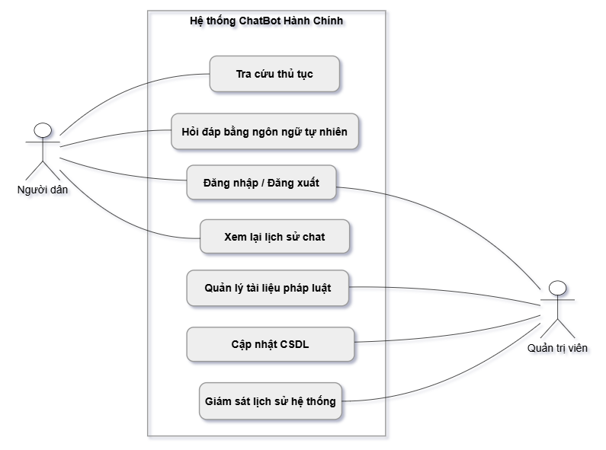
Hình 2.1: Sơ đồ Use Case tổng quát của hệ thống
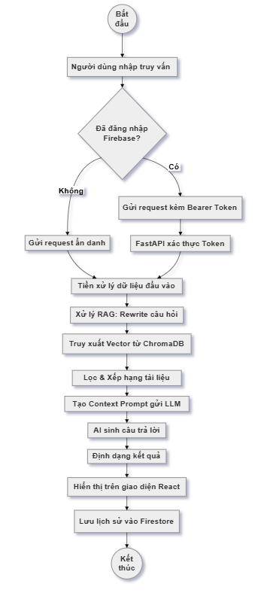
Hình 2.2: Quy trình nghiệp vụ tra cứu thủ tục hành chính bằng chatbot

2.4. Phân tích yêu cầu chức năng
Yêu cầu chức năng được xây dựng từ hai phía: nhu cầu tra cứu của người dân và nhu cầu vận hành của quản trị viên. Với người dân, chức năng quan trọng nhất là hỏi đáp thủ tục bằng ngôn ngữ tự nhiên. Người dùng không bắt buộc phải biết mã thủ tục hoặc tên thủ tục đầy đủ. Hệ thống phải cố gắng ánh xạ câu hỏi về đúng thủ tục và đúng nhóm thông tin cần trả lời.
Bên cạnh hỏi đáp, chức năng đăng nhập và lưu lịch sử có ý nghĩa thực tế. Khi chuẩn bị hồ sơ, người dùng có thể quay lại xem nội dung đã hỏi ở những lần trước. Lịch sử cũng giúp chatbot xử lý câu hỏi tiếp nối, nhất là các câu ngắn như “phí bao nhiêu”, “cơ quan nào giải quyết” hoặc “có làm online được không”.
Với quản trị viên, hệ thống cần các chức năng phục vụ vận hành: xem thống kê, xem lịch sử hội thoại, quản lý dữ liệu thủ tục, chuyển văn bản sang JSON, reload ChromaDB, quản lý backup và quản lý quyền admin. Những chức năng này giúp hệ thống không phụ thuộc hoàn toàn vào việc sửa mã nguồn thủ công.
Bảng 2.3: Yêu cầu chức năng của hệ thống
Mã | Tên yêu cầu | Mô tả ngắn gọn
FR01 | Đăng nhập và xác thực | Người dùng đăng nhập bằng email hoặc Google; backend xác minh token bằng Firebase Admin SDK.
FR02 | Hỏi đáp thủ tục hành chính | Người dùng nhập câu hỏi tự nhiên và nhận câu trả lời dựa trên dữ liệu RAG.
FR03 | Tra cứu theo ngữ nghĩa | Hệ thống tìm nội dung liên quan dù câu hỏi không trùng hoàn toàn với tên thủ tục.
FR04 | Lưu lịch sử hội thoại | Câu hỏi và câu trả lời được lưu theo session trong Firestore.
FR05 | Quản lý phiên chat | Người dùng xem danh sách phiên và mở lại nội dung đã hỏi.
FR06 | Quản lý dữ liệu thủ tục | Admin thêm, sửa, xóa và xem chi tiết dữ liệu thủ tục hành chính.
FR07 | Đồng bộ VectorDB | Admin build lại ChromaDB sau khi dữ liệu thủ tục thay đổi và hệ thống tạo backup trước khi build.
FR08 | Quản lý admin | Super admin cấp hoặc thu hồi quyền quản trị theo email.
FR09 | Thống kê hệ thống | Admin xem số người dùng, số phiên chat và biểu đồ hoạt động trong 7 ngày gần nhất.
FR10 | Chuyển văn bản sang JSON | Admin dán văn bản thủ tục thô để AI trích xuất thành cấu trúc JSON ban đầu.

2.5. Phân tích yêu cầu phi chức năng
Yêu cầu phi chức năng đầu tiên là độ chính xác. Hệ thống làm việc với dữ liệu hành chính công, vì vậy chatbot không được tự ý suy đoán khi dữ liệu không có. Thiết kế RAG, prompt ràng buộc và cơ chế trả lời “Dữ liệu hiện tại không đề cập” đều nhằm phục vụ yêu cầu này.
Yêu cầu thứ hai là hiệu năng. Pipeline hỏi đáp có nhiều bước như chuẩn hóa, truy xuất vector, rerank và gọi LLM. Nếu không kiểm soát số lượng chunk, lịch sử hội thoại hoặc mô hình được gọi, thời gian phản hồi có thể tăng cao. Do đó, hệ thống sử dụng cache cho truy vấn lặp, giới hạn số chunk đưa vào context và dùng fallback khi mô hình chính không phản hồi.
Yêu cầu thứ ba là bảo mật. Lịch sử hội thoại là dữ liệu gắn với từng người dùng, còn các API quản trị có thể thay đổi dữ liệu nguồn và vector database. Vì vậy, backend phải kiểm tra token và quyền admin ở phía máy chủ, không chỉ dựa vào việc ẩn nút trên giao diện.
Bảng 2.4: Yêu cầu phi chức năng của hệ thống
Nhóm yêu cầu | Nội dung yêu cầu | Cách đáp ứng trong hệ thống
Độ chính xác | Câu trả lời phải bám sát dữ liệu thủ tục, không tự suy diễn. | RAG, rerank, prompt ràng buộc và cơ chế từ chối khi không có dữ liệu.
Hiệu năng | Phản hồi trong thời gian chấp nhận được với truy vấn thông thường. | FastAPI, ChromaDB, cache, giới hạn context và fallback LLM.
Bảo mật | Bảo vệ lịch sử người dùng và chức năng quản trị. | Firebase Authentication, Bearer Token, kiểm tra admin ở backend.
Khả năng mở rộng | Có thể bổ sung dữ liệu, thay đổi mô hình AI và triển khai lên môi trường khác. | Tách frontend, backend, pipeline RAG, vector database và Firestore.
Tính sẵn sàng | Giảm gián đoạn khi model chính lỗi hoặc hết hạn mức. | Danh sách model dự phòng và thông báo lỗi rõ ràng.
Trải nghiệm | Dễ sử dụng trên máy tính và điện thoại. | React, Tailwind CSS, ChatBox, Sidebar, gợi ý câu hỏi và dark mode.

2.6. Phân tích tác nhân và Use Case
Phân tích Use Case giúp chuyển các yêu cầu đã xác định thành các luồng tương tác cụ thể. Trong hệ thống, người dùng và quản trị viên là hai tác nhân trực tiếp. Bên cạnh đó, Firebase Authentication, Firestore, ChromaDB và LLM là các thành phần hỗ trợ quan trọng, tuy không thao tác như người dùng nhưng tham gia vào quá trình thực thi nghiệp vụ.
Các Use Case của người dùng tập trung vào đăng nhập, gửi câu hỏi, nhận câu trả lời, xem lịch sử và tiếp tục phiên hội thoại. Các Use Case của quản trị viên tập trung vào dữ liệu và vận hành: quản lý thủ tục, reload vector database, giám sát hệ thống, quản lý quyền và dùng AI hỗ trợ chuyển văn bản thành JSON.
Bảng 2.5: Tác nhân và Use Case chính
Tác nhân | Use Case chính | Vai trò trong hệ thống
Người dùng | Đăng nhập, hỏi đáp chatbot, xem lịch sử chat | Tra cứu thông tin thủ tục và sử dụng lịch sử hội thoại cá nhân.
Quản trị viên | Quản lý dữ liệu, đồng bộ VectorDB, giám sát hệ thống | Vận hành dữ liệu và kiểm soát hoạt động của chatbot.
Firebase Authentication | Xác thực token | Cung cấp định danh người dùng để backend kiểm tra quyền truy cập.
Firestore | Lưu sessions, messages, OTP, settings | Lưu dữ liệu nghiệp vụ và cấu hình vận hành.
ChromaDB | Truy xuất vector | Lưu embedding và metadata của các chunk thủ tục.
LLM | Sinh câu trả lời và hỗ trợ chuyển văn bản sang JSON | Diễn giải context RAG thành câu trả lời tự nhiên.

Bảng 2.6: Đặc tả UC01 - Đăng nhập và xác thực người dùng
Mục | Nội dung
Tác nhân chính | Người dùng, Firebase Authentication, Backend FastAPI.
Mục tiêu | Cho phép người dùng truy cập hệ thống bằng tài khoản hợp lệ và lấy token xác thực để gọi API.
Tiền điều kiện | Người dùng có tài khoản Google hoặc email đã đăng ký; backend đã cấu hình Firebase Admin SDK.
Luồng chính | 1. Người dùng chọn phương thức đăng nhập.  2. Firebase xác thực tài khoản.  3. Frontend nhận ID Token.  4. Frontend gửi Bearer Token khi gọi API.  5. Backend xác minh token và cho phép truy cập.
Ngoại lệ | Token hết hạn, token sai định dạng hoặc tài khoản không tồn tại thì backend từ chối request.
Hậu điều kiện | Người dùng vào được giao diện chatbot và có thể lưu lịch sử hội thoại.

Bảng 2.7: Đặc tả UC02 - Hỏi đáp thủ tục hành chính bằng chatbot
Mục | Nội dung
Tác nhân chính | Người dùng, Backend, ChromaDB, LLM.
Mục tiêu | Người dùng đặt câu hỏi tự nhiên và nhận câu trả lời dựa trên dữ liệu thủ tục đã truy xuất.
Tiền điều kiện | Backend đã khởi động, vector database đã được load hoặc build thành công.
Luồng chính | 1. Người dùng nhập câu hỏi.  2. Frontend gửi request đến /user/chat.  3. Backend lấy lịch sử session.  4. Pipeline RAG truy xuất và rerank dữ liệu.  5. LLM sinh câu trả lời từ context.  6. Hệ thống trả kết quả và lưu lịch sử.
Ngoại lệ | Nếu DB chưa sẵn sàng, hệ thống báo đang khởi tạo; nếu không có dữ liệu phù hợp, chatbot trả lời dữ liệu hiện tại không đề cập.
Hậu điều kiện | Câu hỏi và câu trả lời được lưu vào Firestore theo session.

Bảng 2.8: Đặc tả UC03 - Xem lịch sử hội thoại
Mục | Nội dung
Tác nhân chính | Người dùng, Frontend, Backend, Firestore.
Mục tiêu | Cho phép người dùng mở lại các phiên chat đã lưu.
Tiền điều kiện | Người dùng đã đăng nhập và có ít nhất một session đã được tạo.
Luồng chính | 1. Frontend gọi /user/sessions.  2. Backend truy vấn sessions theo uid.  3. Người dùng chọn một session.  4. Frontend gọi /user/chat/history.  5. Tin nhắn được hiển thị theo thứ tự thời gian.
Ngoại lệ | Nếu không có session, sidebar hiển thị trạng thái trống; nếu lỗi Firestore, hệ thống trả danh sách rỗng.
Hậu điều kiện | Người dùng có thể tiếp tục hỏi trong session hiện tại.

Bảng 2.9: Đặc tả UC04 - Quản lý dữ liệu thủ tục hành chính
Mục | Nội dung
Tác nhân chính | Quản trị viên, Backend, procedures.json.
Mục tiêu | Cho phép admin xem, thêm, sửa hoặc xóa dữ liệu thủ tục phục vụ chatbot.
Tiền điều kiện | Admin đã đăng nhập bằng email có quyền quản trị.
Luồng chính | 1. Admin mở tab tài liệu.  2. Backend trả danh sách thủ tục.  3. Admin thêm hoặc chỉnh sửa thông tin.  4. Backend ghi thay đổi vào procedures.json.  5. Admin reload VectorDB để cập nhật kho tri thức.
Ngoại lệ | JSON không hợp lệ, thiếu trường bắt buộc hoặc người thao tác không có quyền thì hệ thống từ chối.
Hậu điều kiện | Dữ liệu thủ tục được cập nhật trong file nguồn.

Bảng 2.10: Đặc tả UC05 - Đồng bộ Vector Database
Mục | Nội dung
Tác nhân chính | Quản trị viên, Backend, ChromaDB.
Mục tiêu | Tạo lại kho vector sau khi dữ liệu thủ tục thay đổi.
Tiền điều kiện | procedures.json hợp lệ và admin có quyền thực hiện.
Luồng chính | 1. Admin nhấn reload VectorDB.  2. Backend đọc procedures.json.  3. chunker.py tạo semantic chunks.  4. vectorstore.py backup DB cũ.  5. Hệ thống build ChromaDB mới.  6. Backend trả thông báo thành công.
Ngoại lệ | Nếu file dữ liệu lỗi hoặc ChromaDB bị khóa, backend trả thông báo lỗi để admin xử lý.
Hậu điều kiện | VectorDB mới phản ánh dữ liệu thủ tục mới nhất.

Bảng 2.11: Đặc tả UC06 - Quản lý quyền admin
Mục | Nội dung
Tác nhân chính | Super Admin, Backend, Firestore settings/admins.
Mục tiêu | Thêm hoặc thu hồi quyền quản trị đối với email cụ thể.
Tiền điều kiện | Người thao tác là admin hợp lệ.
Luồng chính | 1. Admin mở tab quản lý admin.  2. Nhập email cần cấp quyền.  3. Backend kiểm tra và lưu vào settings/admins.  4. Khi email đó đăng nhập, hệ thống cho phép truy cập dashboard.
Ngoại lệ | Không cho xóa tài khoản super admin mặc định; email rỗng hoặc sai định dạng cần được kiểm tra.
Hậu điều kiện | Danh sách admin trong Firestore được cập nhật.

Bảng 2.12: Đặc tả UC07 - Chuyển văn bản thủ tục sang JSON bằng AI
Mục | Nội dung
Tác nhân chính | Quản trị viên, Backend, LLM.
Mục tiêu | Hỗ trợ admin chuyển văn bản thủ tục thô thành cấu trúc JSON ban đầu.
Tiền điều kiện | Admin có văn bản cần trích xuất và hệ thống AI phản hồi được.
Luồng chính | 1. Admin dán văn bản thô.  2. Backend tạo prompt yêu cầu trích xuất JSON.  3. LLM trả chuỗi JSON.  4. Backend loại bỏ markdown nếu có.  5. Admin kiểm tra và lưu dữ liệu.
Ngoại lệ | LLM trả kết quả không hợp lệ hoặc timeout thì hệ thống thông báo không nhận được phản hồi phù hợp.
Hậu điều kiện | Admin có bản nháp JSON để chỉnh sửa trước khi đưa vào procedures.json.

Bảng 2.13: Đặc tả UC08 - Giám sát hoạt động hệ thống
Mục | Nội dung
Tác nhân chính | Quản trị viên, Backend, Firestore, Firebase Auth.
Mục tiêu | Theo dõi số người dùng, phiên chat, lịch sử hội thoại và tình trạng hoạt động.
Tiền điều kiện | Admin đã đăng nhập và Firestore hoạt động.
Luồng chính | 1. Admin mở dashboard.  2. Backend thống kê sessions trong 7 ngày.  3. Backend lấy danh sách user từ Firebase Auth.  4. Frontend hiển thị biểu đồ và bảng dữ liệu.  5. Admin có thể xem hoặc xóa session.
Ngoại lệ | Nếu không lấy được danh sách user, hệ thống vẫn hiển thị thống kê phiên với total_users bằng 0.
Hậu điều kiện | Admin có cơ sở để đánh giá nhu cầu và chất lượng phản hồi của chatbot.

2.7. Phân tích dữ liệu đầu vào và lựa chọn giải pháp
Dữ liệu đầu vào chính của hệ thống là file procedures.json. Mỗi thủ tục gồm mã thủ tục, tên thủ tục, liên kết nguồn và phần content chứa các trường nghiệp vụ. Một số trường có nội dung ngắn như lĩnh vực, đối tượng thực hiện, cơ quan thực hiện; một số trường dài hơn như thành phần hồ sơ, cách thức thực hiện và căn cứ pháp lý. Vì vậy, nếu lưu toàn bộ thủ tục như một văn bản lớn, hệ thống khó trả lời chính xác từng câu hỏi nhỏ.
Dữ liệu hành chính cũng không đồng đều giữa các thủ tục. Có thủ tục có phí, có thủ tục chỉ có lệ phí, có thủ tục không quy định phí, có thủ tục có nhiều hình thức thực hiện và thời hạn khác nhau. Khi xử lý dữ liệu, hệ thống cần loại bỏ các giá trị rỗng hoặc không có thông tin, đồng thời giữ được quan hệ giữa hình thức thực hiện và phí/lệ phí tương ứng.
Giải pháp được chọn là semantic chunking theo trường thông tin. Hệ thống tạo các chunk cho tổng quan, cách thức thực hiện, thành phần hồ sơ, căn cứ pháp lý và các trường đơn giản. Mỗi chunk kèm metadata như procedure_id, name, linh_vuc, section_type và chunk_id. Metadata này giúp pipeline có thể lọc kết quả theo thủ tục hoặc theo nhóm thông tin trước khi gửi context cho LLM.
Việc lựa chọn RAG thay vì chatbot rule-based hoặc LLM thuần túy xuất phát từ yêu cầu thực tế của bài toán. Rule-based khó bao phủ hết cách diễn đạt của người dân. LLM thuần túy có nguy cơ sinh thông tin sai hoặc lỗi thời. RAG cho phép tìm kiếm linh hoạt theo ngữ nghĩa nhưng vẫn ràng buộc câu trả lời vào dữ liệu nguồn, phù hợp hơn với lĩnh vực hành chính công.
Bảng 2.14: So sánh các giải pháp chatbot cho bài toán tra cứu thủ tục hành chính
Tiêu chí | Rule-based chatbot | LLM thuần túy | Chatbot RAG đề xuất
Cơ chế | So khớp từ khóa và kịch bản cố định. | Sinh câu trả lời từ kiến thức mô hình. | Truy xuất dữ liệu liên quan rồi sinh câu trả lời từ context.
Hiểu ngôn ngữ tự nhiên | Hạn chế, phụ thuộc mẫu câu đã thiết kế. | Tốt, phản hồi linh hoạt. | Tốt, kết hợp semantic search và khả năng diễn giải của LLM.
Độ chính xác hành chính | Đúng khi khớp đúng kịch bản, nhưng khó mở rộng. | Không ổn định, có thể hallucination. | Cao hơn vì câu trả lời bị ràng buộc bởi dữ liệu nguồn.
Cập nhật dữ liệu | Phải sửa luật hoặc kịch bản. | Có thể cần fine-tune hoặc phụ thuộc dữ liệu huấn luyện. | Cập nhật JSON và build lại vector database.
Khả năng mở rộng | Kém khi số thủ tục và biến thể câu hỏi tăng. | Phụ thuộc chi phí model và kiểm soát đầu ra. | Phù hợp với kho dữ liệu lớn, có thể mở rộng theo metadata.

Từ các phân tích trên, RAG là phương án phù hợp nhất cho đồ án. Giải pháp này đáp ứng đồng thời ba yêu cầu: hiểu câu hỏi tự nhiên của người dân, giữ câu trả lời bám sát dữ liệu thủ tục và cho phép cập nhật kho tri thức khi dữ liệu hành chính thay đổi.

THIẾT KẾ HỆ THỐNG

3.1. Thiết kế kiến trúc tổng thể
Kiến trúc tổng thể của hệ thống được thiết kế theo hướng phân tầng nhằm tách biệt trách nhiệm giữa các khối. Tầng giao diện tập trung vào trải nghiệm người dùng; tầng backend xử lý xác thực, nghiệp vụ và điều phối RAG; tầng AI đảm nhiệm truy xuất và sinh câu trả lời; tầng lưu trữ quản lý dữ liệu hội thoại, cấu hình và vector tri thức. Cách tổ chức này giúp hệ thống tránh phụ thuộc chặt giữa các phần.
Tầng frontend giao tiếp với backend thông qua HTTP API. Khi người dùng gửi câu hỏi, frontend chỉ cần gửi nội dung truy vấn, session_id và token nếu có. Toàn bộ logic phức tạp như lấy lịch sử, viết lại câu hỏi, truy xuất vector, rerank và gọi LLM đều được thực hiện ở backend. Điều này giúp frontend nhẹ, dễ deploy và không làm lộ các khóa dịch vụ AI hoặc thông tin quản trị.
Tầng backend được tổ chức thành các router riêng cho auth, user và admin. Việc tách router giúp mã nguồn rõ ràng và dễ bảo trì. Nhóm auth xử lý xác thực; nhóm user phục vụ người dùng cuối; nhóm admin dành cho quản trị hệ thống. Các module RAG như loader, chunker, vectorstore, pipeline, intent, normalizer và memory được đặt riêng để có thể kiểm thử hoặc thay đổi độc lập.
Tầng AI/RAG không được gộp trực tiếp vào giao diện hoặc cơ sở dữ liệu mà nằm ở giữa quy trình xử lý. Thiết kế này cho phép thay đổi mô hình embedding, reranker hoặc LLM mà không thay đổi cấu trúc giao diện. Trong tương lai, hệ thống có thể chuyển từ model cục bộ sang cloud AI, hoặc thay ChromaDB bằng vector database khác nếu cần mở rộng quy mô.
Hệ thống được thiết kế theo kiến trúc phân tầng, tách biệt rõ giao diện người dùng, backend nghiệp vụ, tầng AI/RAG và tầng lưu trữ. Cách thiết kế này giúp mỗi thành phần có trách nhiệm rõ ràng, dễ bảo trì và có thể mở rộng độc lập.
- Tầng giao diện: React, TypeScript, Vite và Tailwind CSS, cung cấp ChatBox, Sidebar, LoginPage và AdminDashboard.
- Tầng backend: FastAPI, chia router thành user, auth và admin, xử lý xác thực, API chat, quản trị dữ liệu và đồng bộ vector database.
- Tầng AI/RAG: gồm normalizer, intent handler, semantic chunker, vector retriever, reranker và LLM fallback chain.
- Tầng lưu trữ: Firebase Firestore lưu tài khoản, session, message, OTP và cấu hình; ChromaDB lưu vector embedding của dữ liệu thủ tục.
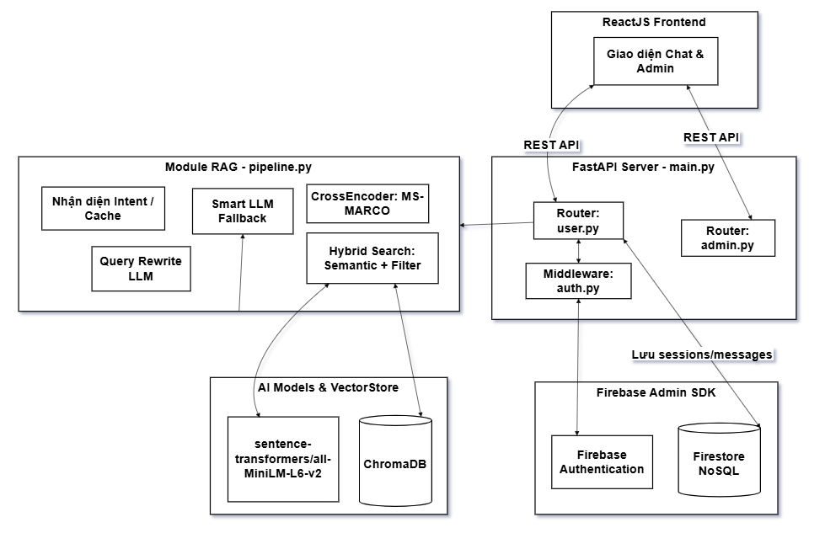
Hình 3.1: Kiến trúc tổng thể hệ thống chatbot RAG

3.2. Thiết kế dữ liệu và cơ sở dữ liệu
Thiết kế dữ liệu của hệ thống gồm hai hướng song song. Hướng thứ nhất là dữ liệu nghiệp vụ phục vụ đăng nhập, lưu lịch sử và quản trị; hướng thứ hai là dữ liệu tri thức phục vụ RAG. Việc tách hai nhóm dữ liệu giúp hệ thống tránh dùng một loại cơ sở dữ liệu cho mọi mục đích, đồng thời tận dụng đúng thế mạnh của từng công nghệ.
Firestore được thiết kế theo collection sessions và sub-collection messages. Mỗi session gắn với uid của người dùng, tiêu đề hội thoại và thời gian cập nhật. Bên trong mỗi session, các message được lưu theo role và timestamp. Thiết kế này phù hợp với thao tác hiển thị sidebar, mở lại lịch sử và lấy vài lượt hội thoại gần nhất để làm ngữ cảnh cho chatbot.
Ngoài dữ liệu hội thoại, Firestore còn lưu otp_codes, settings/admins và settings/backup. otp_codes hỗ trợ đăng ký tài khoản bằng mã xác minh; settings/admins lưu danh sách email có quyền quản trị; settings/backup lưu số ngày giữ backup ChromaDB. Đây là các dữ liệu có cấu trúc nhỏ nhưng cần truy xuất nhanh và cập nhật linh hoạt.
ChromaDB lưu các vector embedding và metadata. Metadata là phần đặc biệt quan trọng vì nó giúp hệ thống biết chunk thuộc thủ tục nào, lĩnh vực nào và loại nội dung nào. Khi người dùng hỏi về “hồ sơ”, pipeline có thể ưu tiên chunk có field là “Thành phần hồ sơ”. Khi nhận diện được tên thủ tục, pipeline có thể truy xuất có filter theo metadata name để giảm nhầm lẫn.
Thiết kế dữ liệu của hệ thống sử dụng mô hình lưu trữ lai. Firestore đảm nhiệm dữ liệu nghiệp vụ cần truy vấn theo người dùng và thời gian. ChromaDB đảm nhiệm dữ liệu vector dùng cho tìm kiếm ngữ nghĩa. Sự kết hợp này phù hợp với đặc thù của chatbot RAG, vừa cần quản lý người dùng, vừa cần truy xuất văn bản phi cấu trúc.
Bảng 3.1: Thiết kế các collection chính trên Firestore
Collection | Trường chính | Mục đích
sessions | uid, title, created_at, updated_at | Lưu thông tin phiên hội thoại của người dùng.
sessions/{id}/messages | role, content, timestamp | Lưu từng tin nhắn trong một phiên chat.
otp_codes | code, expires_at | Lưu mã OTP tạm thời phục vụ đăng ký email.
settings/admins | emails | Lưu danh sách email có quyền quản trị.
settings/backup | retention_days | Lưu cấu hình thời gian giữ backup ChromaDB.

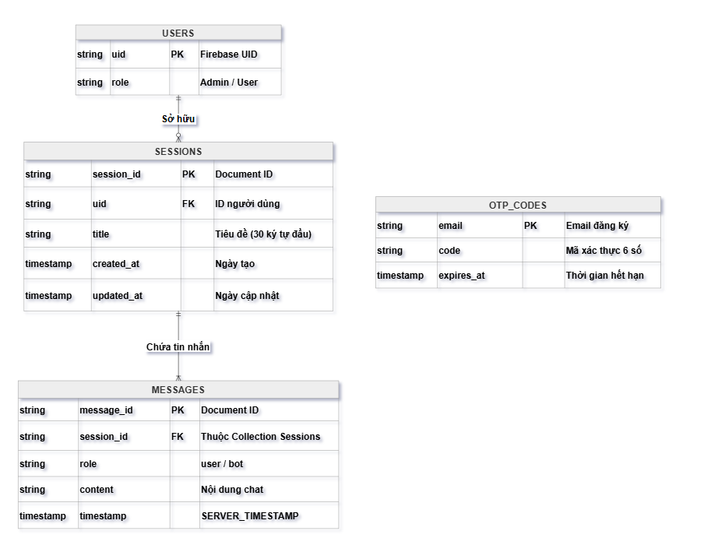
Hình 3.2: Thiết kế cơ sở dữ liệu Firestore và dữ liệu hội thoại
Đối với ChromaDB, mỗi chunk dữ liệu không chỉ chứa page_content mà còn có metadata. Metadata giúp hệ thống lọc theo tên thủ tục, lĩnh vực hoặc loại thông tin trước khi đưa vào LLM. Điều này đặc biệt quan trọng vì nhiều thủ tục có tên gần giống nhau hoặc cùng lĩnh vực nhưng khác điều kiện thực hiện.
Bảng 3.2: Thiết kế metadata cho dữ liệu trong ChromaDB
Trường metadata | Ý nghĩa | Ví dụ
procedure_id | Mã thủ tục hành chính. | 2.002307.000.00.00.H35
name | Tên thủ tục. | Giải quyết chế độ mai táng phí đối với cựu chiến binh
linh_vuc | Lĩnh vực quản lý. | Người có công
field | Trường dữ liệu gốc. | Thành phần hồ sơ, Phí, Lệ phí
section_type | Loại chunk ngữ nghĩa. | summary, method, document, legal, simple
chunk_id | Định danh chunk. | procedure_document_1
priority | Mức ưu tiên trong truy xuất. | 10

3.3. Thiết kế pipeline RAG
Pipeline RAG là phần lõi quyết định chất lượng trả lời của hệ thống chatbot hỗ trợ tra cứu thủ tục hành chính. Trong thiết kế này, pipeline không chỉ thực hiện việc tìm kiếm tài liệu rồi chuyển cho mô hình ngôn ngữ lớn, mà còn bao gồm nhiều bước kiểm soát trước và sau truy xuất nhằm bảo đảm câu trả lời bám sát dữ liệu thủ tục, hạn chế suy diễn và phù hợp với cách hỏi tự nhiên của người dân.
Về tổng thể, pipeline được chia thành hai pha chính: pha nạp dữ liệu và pha hỏi đáp. Pha nạp dữ liệu bắt đầu từ tệp procedures.json, sau đó dữ liệu được làm sạch, chuẩn hóa, chia thành các đoạn có ý nghĩa, gắn metadata, sinh embedding và lưu vào ChromaDB. Pha hỏi đáp bắt đầu từ câu hỏi của người dùng, qua các bước xử lý intent, chuẩn hóa synonym, truy xuất ngữ nghĩa, xếp hạng lại kết quả, chọn context và gọi mô hình ngôn ngữ lớn để sinh câu trả lời.
Điểm quan trọng trong thiết kế pipeline là hệ thống không coi toàn bộ văn bản thủ tục như một khối dữ liệu dài. Mỗi thủ tục hành chính có nhiều nhóm thông tin khác nhau như hồ sơ, lệ phí, thời hạn, cơ quan thực hiện, căn cứ pháp lý và điều kiện thực hiện. Vì vậy, dữ liệu cần được tổ chức thành các chunk mang ý nghĩa nghiệp vụ rõ ràng. Cách tổ chức này giúp hệ thống truy xuất đúng phần thông tin mà người dùng đang hỏi thay vì lấy nhầm các đoạn chung chung.
Trong giai đoạn trả lời, pipeline ưu tiên tính ổn định và khả năng kiểm soát. Câu hỏi của người dùng được xử lý qua các lớp nhận diện intent, chuẩn hóa câu hỏi, truy xuất dữ liệu và rerank trước khi đưa vào prompt. Nhờ đó, mô hình ngôn ngữ lớn chỉ đóng vai trò diễn giải và trình bày lại thông tin đã được truy xuất, không được tự ý tạo thêm thông tin ngoài dữ liệu nguồn.
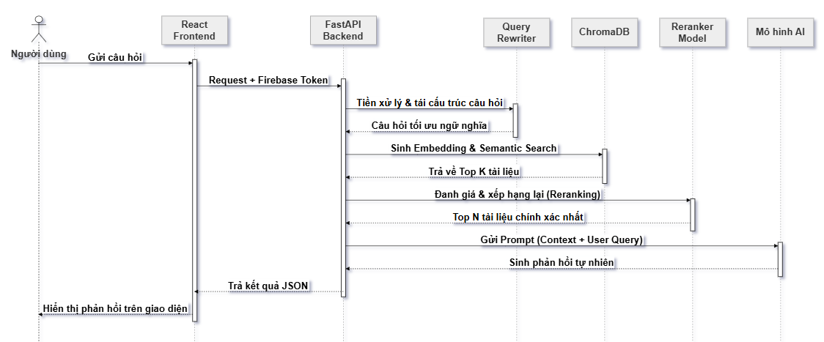
Hình 3.3: Luồng xử lý câu hỏi bằng kỹ thuật RAG

3.3.1. Thiết kế pha nạp dữ liệu và semantic chunking
Pha nạp dữ liệu có nhiệm vụ chuyển dữ liệu thủ tục hành chính từ dạng JSON thành kho tri thức có thể tìm kiếm theo ngữ nghĩa. Dữ liệu đầu vào của hệ thống là procedures.json, trong đó mỗi thủ tục bao gồm mã thủ tục, tên thủ tục, lĩnh vực và nhiều trường nội dung chi tiết. Nếu đưa trực tiếp toàn bộ nội dung này vào vector database, kết quả truy xuất có thể bị nhiễu do một thủ tục chứa quá nhiều thông tin không cùng mục đích.
Để giải quyết vấn đề đó, module chunker.py được thiết kế theo hướng semantic chunking. Thay vì chia văn bản một cách cơ học theo số ký tự, hệ thống tạo các chunk theo từng loại thông tin hành chính như tổng quan, cách thức thực hiện, thành phần hồ sơ, căn cứ pháp lý, phí, lệ phí, thời hạn và yêu cầu điều kiện. Mỗi chunk đều có phần nội dung chính và metadata đi kèm như procedure_id, tên thủ tục, lĩnh vực, field, section_type, priority và chunk_id.
Cách chia này giúp mỗi chunk có tính độc lập tương đối. Ví dụ, khi người dùng hỏi “hồ sơ gồm những gì”, hệ thống có thể ưu tiên các chunk thuộc nhóm thành phần hồ sơ. Khi người dùng hỏi “mất bao lâu”, hệ thống có thể tập trung vào chunk thời hạn hoặc cách thức thực hiện. Với các nội dung quá dài, hệ thống mới sử dụng RecursiveCharacterTextSplitter để chia nhỏ thêm nhưng vẫn giữ độ chồng lặp nhằm tránh mất ngữ cảnh giữa các đoạn.
Một điểm cần chú ý là phí và lệ phí trong dữ liệu gốc có thể được liên kết với từng hình thức thực hiện. Vì vậy, pipeline có bước resolve_fee_links để gắn thông tin phí/lệ phí vào đúng kênh nộp hồ sơ như trực tiếp, trực tuyến hoặc dịch vụ bưu chính. Thiết kế này giúp chatbot trả lời chính xác hơn khi người dùng hỏi lệ phí theo từng hình thức thực hiện.

3.3.2. Thiết kế xử lý intent, synonym và nhận diện thủ tục
Trước khi gọi pipeline RAG đầy đủ, hệ thống kiểm tra xem câu hỏi có thuộc nhóm intent đơn giản hay không. Các câu như “xin chào”, “cảm ơn”, “bot ơi” hoặc các câu hỏi quá chung chung có thể được trả lời bằng kịch bản có sẵn trong intents.json. Việc xử lý sớm nhóm câu hỏi này giúp giảm độ trễ, tiết kiệm tài nguyên AI và tránh việc mô hình phải sinh câu trả lời cho các tương tác không liên quan đến nghiệp vụ tra cứu.
Module intent.py sử dụng thư viện rapidfuzz để so khớp mờ giữa câu hỏi của người dùng và các ví dụ trong tập intent. Đồng thời, hệ thống giới hạn số lượng từ đối với các câu được xem là xã giao để tránh nhận nhầm câu hỏi nghiệp vụ dài thành câu hỏi chào hỏi. Đây là một lớp lọc đơn giản nhưng có ý nghĩa thực tế trong hệ thống chatbot.
Sau bước intent, module normalizer.py chuẩn hóa các nhóm từ đồng nghĩa dựa trên synonyms.json. Ví dụ, các cụm “mất bao nhiêu tiền”, “chi phí”, “tốn tiền” được quy về nhóm “phí”; các cụm “mất bao lâu”, “bao nhiêu ngày”, “khi nào xong” được quy về nhóm “thời hạn”. Việc chuẩn hóa này giúp pipeline dễ nhận diện field mà người dùng đang quan tâm.
Bên cạnh đó, pipeline.py sử dụng entities.json để nhận diện tên thủ tục từ câu hỏi. Tệp này chứa tên thủ tục và các biến thể từ khóa liên quan. Nếu lịch sử hội thoại gần nhất đã nhắc tới một thủ tục cụ thể, hệ thống ưu tiên giữ lại thủ tục đó để hỗ trợ hội thoại nhiều lượt. Nhờ vậy, sau khi người dùng hỏi về một thủ tục, các câu tiếp theo như “phí bao nhiêu” hoặc “cần mấy bản” vẫn được hiểu trong cùng ngữ cảnh.

3.3.3. Thiết kế truy xuất, rerank và lựa chọn context
Sau khi câu hỏi được chuẩn hóa, hệ thống thực hiện truy xuất dữ liệu trên ChromaDB. Thiết kế truy xuất được triển khai theo hướng hybrid retrieval. Đầu tiên, hệ thống tìm kiếm ngữ nghĩa trên toàn bộ vector database để lấy ra các tài liệu có độ tương đồng cao với câu hỏi. Nếu nhận diện được thủ tục cụ thể, hệ thống tiếp tục thực hiện truy vấn có bộ lọc metadata theo tên thủ tục nhằm tăng khả năng lấy đúng tài liệu liên quan.
Các kết quả truy xuất ban đầu có thể chứa trùng lặp hoặc có độ liên quan chưa tối ưu. Vì vậy, pipeline tiến hành loại trùng dựa trên nội dung page_content. Sau đó, nếu mô hình reranker khả dụng, hệ thống sử dụng CrossEncoder để chấm điểm lại từng cặp câu hỏi - đoạn tài liệu. Khác với tìm kiếm vector chỉ dựa trên khoảng cách ngữ nghĩa, CrossEncoder đánh giá trực tiếp mức độ phù hợp giữa truy vấn và từng đoạn nội dung, nhờ đó giảm khả năng chọn nhầm chunk.
Dựa trên các chunk có điểm cao nhất, hệ thống bầu chọn thủ tục thắng cuộc. Cách làm này đặc biệt quan trọng đối với dữ liệu hành chính, vì nhiều thủ tục có tên gần giống nhau như đăng ký, cấp lại, sửa đổi hoặc bổ sung. Nếu chỉ lấy kết quả đầu tiên từ vector search, chatbot có thể nhầm giữa các thủ tục cùng lĩnh vực. Việc bầu chọn theo tổng điểm rerank giúp tăng độ chính xác ở bước xác định thủ tục chính.
Sau khi xác định thủ tục chính, pipeline tiếp tục lọc chunk theo field nếu câu hỏi thể hiện rõ nhu cầu như phí, hồ sơ, thời hạn, cơ quan hoặc căn cứ pháp lý. Các chunk cuối cùng được ghép thành context để đưa vào prompt. Hệ thống chỉ lấy số lượng chunk giới hạn nhằm tránh làm prompt quá dài, đồng thời giảm nguy cơ mô hình bị nhiễu bởi thông tin không cần thiết.

3.3.4. Thiết kế prompt, cache và cơ chế chống suy diễn
Prompt gửi cho mô hình ngôn ngữ lớn được thiết kế theo nguyên tắc kiểm soát chặt chẽ. Mô hình được yêu cầu chỉ trả lời dựa trên context đã cung cấp. Nếu dữ liệu không đề cập đến nội dung người dùng hỏi, mô hình phải trả lời “Dữ liệu hiện tại không đề cập”. Quy tắc này giúp hạn chế hiện tượng hallucination, đặc biệt trong lĩnh vực hành chính công nơi độ chính xác của thông tin có ý nghĩa quan trọng.
Ngoài ràng buộc về nguồn dữ liệu, prompt còn quy định cách trình bày câu trả lời. Khi câu hỏi liên quan đến hồ sơ, chatbot cần liệt kê rõ tên giấy tờ và số lượng. Khi câu hỏi liên quan đến thời hạn, phí hoặc điều kiện, chatbot cần trả lời trực tiếp, ngắn gọn và không dùng các cụm từ máy móc như “theo context”. Các yêu cầu này giúp câu trả lời gần với cách tư vấn hành chính thực tế.
Pipeline cũng có bộ nhớ cache đơn giản theo query_key. Với các câu hỏi đã xử lý trước đó, hệ thống có thể trả lại kết quả nhanh hơn mà không cần gọi lại toàn bộ chuỗi RAG và LLM. Khi số lượng cache vượt ngưỡng, hệ thống tự xóa để tránh rò rỉ bộ nhớ. Đây là giải pháp phù hợp trong giai đoạn thử nghiệm, đặc biệt khi nhiều người dùng có xu hướng hỏi lặp lại các câu phổ biến.
Trong trường hợp mô hình chính không phản hồi hoặc gặp lỗi, cơ chế smart_llm_invoke lần lượt thử các mô hình fallback đã cấu hình. Điều này giúp hệ thống duy trì khả năng phục vụ ngay cả khi một dịch vụ AI bị quá tải hoặc mất kết nối. Nhìn chung, thiết kế prompt, cache và fallback tạo thành lớp bảo vệ cuối cùng để pipeline vận hành ổn định và có kiểm soát.

3.4. Thiết kế API và luồng xử lý
API của hệ thống được thiết kế theo nguyên tắc phân tách rõ vai trò. Các endpoint dành cho người dùng được đặt trong nhóm /user, các endpoint quản trị trong nhóm /admin và các endpoint xác thực trong nhóm /auth. Cách tổ chức này giúp frontend gọi API có hệ thống, đồng thời giúp backend áp dụng cơ chế bảo mật phù hợp với từng nhóm chức năng.
Backend FastAPI chia logic thành các router độc lập. Nhóm auth xử lý xác thực, gửi OTP, xác minh OTP và kiểm tra quyền admin. Nhóm user xử lý hội thoại chatbot, danh sách phiên chat và lịch sử tin nhắn. Nhóm admin xử lý thống kê, quản lý người dùng, quản lý tài liệu, backup, phân quyền quản trị và đồng bộ lại vector database.
Luồng /user/chat là luồng nghiệp vụ quan trọng nhất. Endpoint này nhận câu hỏi và session_id, kiểm tra trạng thái vector database, lấy lịch sử hội thoại gần nhất, gọi ask_rag để sinh câu trả lời, sau đó lưu cả tin nhắn người dùng và phản hồi của bot vào Firestore. Vì endpoint này liên quan đồng thời đến RAG, LLM và cơ sở dữ liệu lịch sử, hệ thống cần xử lý lỗi rõ ràng để tránh giao diện bị treo hoặc trả về thông báo khó hiểu.
Bảng 3.3: Danh sách API chính của hệ thống
Nhóm | Endpoint | Phương thức | Chức năng
Auth | /auth/check-admin | GET | Kiểm tra tài khoản hiện tại có quyền admin hay không.
Auth | /auth/send-otp | POST | Sinh và lưu mã OTP cho email đăng ký.
Auth | /auth/verify-otp | POST | Xác minh OTP và tạo tài khoản Firebase.
User | /user/chat | GET | Gửi câu hỏi đến chatbot và nhận câu trả lời.
User | /user/sessions | GET | Lấy danh sách phiên chat theo người dùng.
User | /user/chat/history | GET | Lấy lịch sử tin nhắn của một session.
Admin | /admin/stats | GET | Lấy số người dùng, số phiên và dữ liệu biểu đồ.
Admin | /admin/documents | GET/POST/PUT/DELETE | Quản lý dữ liệu thủ tục hành chính.
Admin | /admin/reload-vectordb | POST | Build lại ChromaDB từ dữ liệu procedures.json.
Admin | /admin/backups | GET/DELETE | Quản lý bản sao lưu vector database.
Admin | /admin/convert-json | POST | Dùng AI chuyển văn bản thủ tục thô thành JSON.
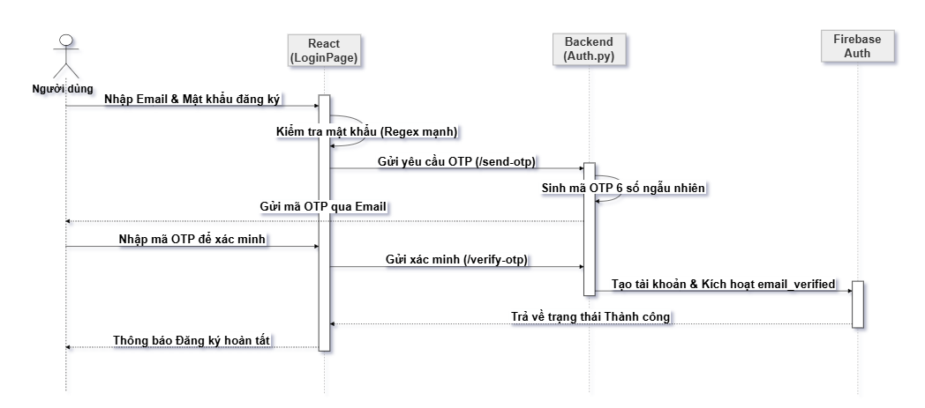
Hình 3.4: Sơ đồ tuần tự luồng xử lý yêu cầu chatbot

3.4.1. Thiết kế luồng xử lý yêu cầu chatbot
Khi người dùng gửi câu hỏi từ giao diện, frontend lấy Firebase ID Token của phiên đăng nhập và gửi request đến endpoint /user/chat. Backend kiểm tra token, lấy uid của người dùng, truy xuất lịch sử hội thoại theo session_id và chuyển câu hỏi vào pipeline ask_rag. Sau khi có kết quả, hệ thống lưu tin nhắn người dùng và câu trả lời của bot vào Firestore.
Luồng xử lý này bảo đảm mỗi câu hỏi đều gắn với một phiên hội thoại cụ thể. Nhờ đó, người dùng có thể xem lại lịch sử cũ ở sidebar, đồng thời pipeline có thể sử dụng các lượt trao đổi gần nhất để viết lại câu hỏi bị thiếu ngữ cảnh. Đây là nền tảng để chatbot hỗ trợ hội thoại nhiều lượt thay vì chỉ trả lời từng câu hỏi độc lập.
Về mặt thiết kế, endpoint /user/chat cần được kiểm soát chặt vì nó tiêu tốn nhiều tài nguyên nhất: truy vấn vector database, rerank, gọi LLM và ghi dữ liệu. Trong triển khai thực tế, endpoint này có thể tiếp tục được tối ưu bằng giới hạn số request theo người dùng, logging thời gian phản hồi và cơ chế hàng đợi đối với các truy vấn quá tải.

3.4.2. Thiết kế luồng lỗi và thông báo cho người dùng
Các lỗi thường gặp được xử lý theo hướng trả thông báo rõ ràng, tránh để người dùng nhận phản hồi rỗng hoặc giao diện đứng yên. Nếu vector database chưa sẵn sàng, API chat trả về thông báo hệ thống đang khởi tạo dữ liệu. Nếu không tìm thấy tài liệu phù hợp, chatbot trả lời rằng chưa tìm thấy thông tin phù hợp trong cơ sở dữ liệu.
Với lỗi xác thực, backend trả mã 401 khi token không hợp lệ hoặc đã hết hạn. Với lỗi phân quyền, các endpoint admin trả mã 403 nếu tài khoản không có quyền quản trị. Các lỗi nghiệp vụ khác được đóng gói dưới dạng status error hoặc thông báo thân thiện để frontend có thể hiển thị cho người dùng.
Trong môi trường triển khai thật, API không nên trả stack trace chi tiết về phía frontend. Việc che giấu chi tiết lỗi giúp hạn chế nguy cơ lộ cấu trúc backend, đường dẫn file, khóa cấu hình hoặc thông tin nội bộ của hệ thống. Các chi tiết kỹ thuật chỉ nên được ghi vào log phía máy chủ để phục vụ bảo trì.

3.4.3. Thiết kế luồng lưu lịch sử hội thoại
Lịch sử hội thoại được lưu sau khi chatbot sinh xong câu trả lời. Mỗi lượt trao đổi gồm hai bản ghi message: một message có role=user và một message có role=bot. Cách lưu này giúp hệ thống tái hiện chính xác trình tự hội thoại khi người dùng mở lại một session cũ.
Document session lưu các trường uid, created_at, updated_at và title. Title được lấy từ nội dung câu hỏi đầu tiên, giúp sidebar hiển thị nhanh danh sách hội thoại mà không cần gọi thêm mô hình AI để tóm tắt. Các tin nhắn được đặt trong sub-collection messages của từng session, giúp dữ liệu gọn theo phiên và dễ xóa khi người dùng hoặc admin cần dọn lịch sử.
Thiết kế này phù hợp với Firestore vì cấu trúc document/sub-collection phản ánh tự nhiên quan hệ giữa phiên chat và tin nhắn. Khi mở một phiên hội thoại, frontend chỉ cần gọi endpoint lấy lịch sử theo session_id, sau đó hiển thị lại các tin nhắn theo thứ tự thời gian.

3.5. Thiết kế giao diện người dùng
Giao diện người dùng được thiết kế theo nguyên tắc lấy khung hội thoại làm trung tâm. Người dân khi truy cập hệ thống cần nhanh chóng nhìn thấy nơi nhập câu hỏi và khu vực hiển thị câu trả lời. Các thành phần phụ như lịch sử hội thoại, tài khoản, chế độ sáng/tối và câu hỏi gợi ý được bố trí ở vị trí hỗ trợ, không làm gián đoạn thao tác chính.
Frontend được xây dựng bằng React, TypeScript và Tailwind CSS. Cách chia component giúp mã nguồn giao diện dễ bảo trì: App.tsx điều hướng trạng thái đăng nhập và phân quyền; LoginPage.tsx xử lý đăng nhập, đăng ký và OTP; ChatBox.tsx điều phối giao diện chat; Sidebar.tsx hiển thị danh sách phiên; InputBox.tsx nhập câu hỏi; Message.tsx hiển thị tin nhắn; AdminDashboard.tsx phục vụ quản trị.
Sau khi đăng nhập, người dùng nhìn thấy giao diện ChatBox với khu vực tin nhắn, ô nhập câu hỏi và thanh sidebar chứa lịch sử. Khi chưa có tin nhắn, hệ thống hiển thị một số câu hỏi gợi ý để người dùng dễ bắt đầu. Giao diện cũng hỗ trợ chế độ sáng/tối nhằm cải thiện trải nghiệm khi đọc nội dung dài.
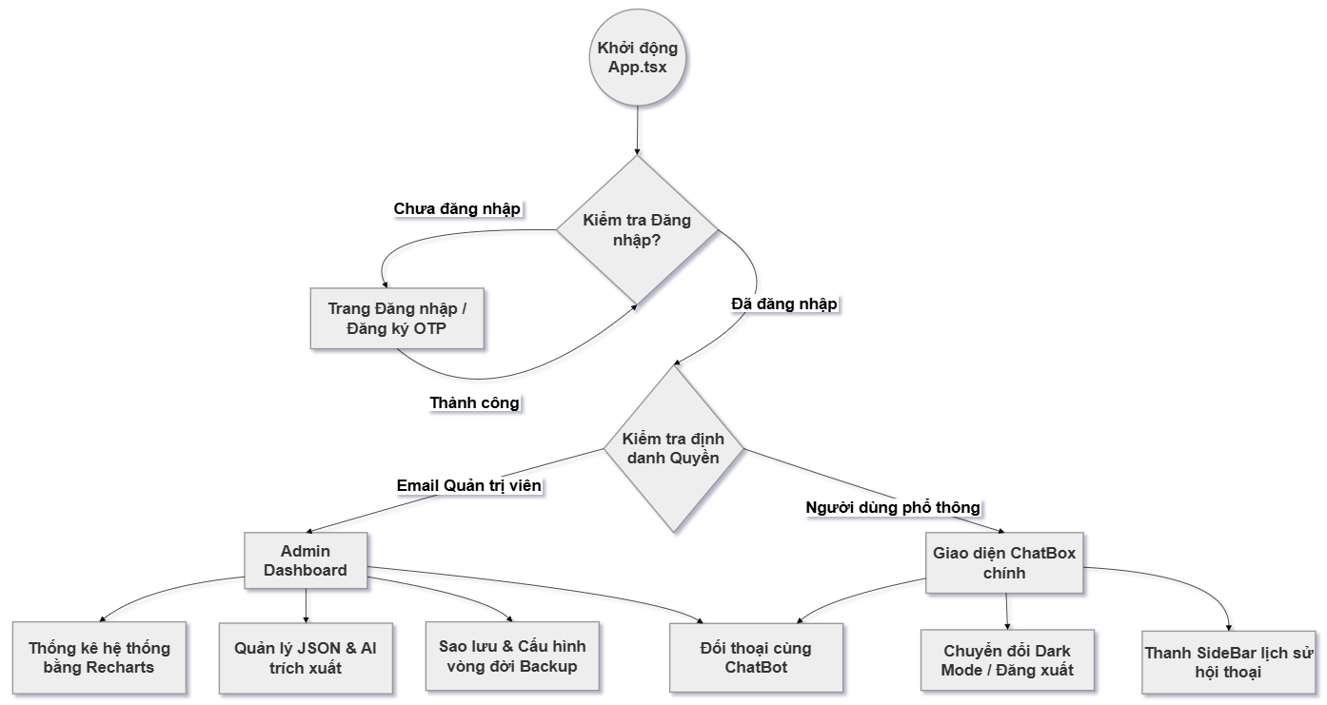
Hình 3.5: Sitemap giao diện người dùng và quản trị viên

3.5.1. Thiết kế giao diện chatbot cho người dân
Giao diện chatbot dành cho người dân cần đơn giản, trực quan và hạn chế thuật ngữ kỹ thuật. Khu vực trung tâm là danh sách tin nhắn, trong đó tin nhắn của người dùng và tin nhắn của bot được phân biệt rõ bằng vị trí và kiểu trình bày. Điều này giúp người dùng dễ theo dõi mạch hội thoại, đặc biệt khi câu trả lời gồm nhiều dòng hoặc nhiều gạch đầu dòng.
Component ChatBox đóng vai trò điều phối chính. Nó quản lý danh sách tin nhắn, session hiện tại, trạng thái loading, chế độ giao diện và việc gọi API. InputBox chịu trách nhiệm nhập câu hỏi và gửi truy vấn; Message hiển thị từng tin nhắn theo vai trò user hoặc bot; Sidebar hiển thị các phiên chat đã lưu. Cách chia component này phù hợp với kiến trúc React và giúp dễ mở rộng các tính năng như đánh giá câu trả lời hoặc gợi ý câu hỏi tiếp theo.
Các câu trả lời của bot được định hướng trình bày rõ ràng. Khi liệt kê hồ sơ, thời hạn hoặc bước thực hiện, hệ thống ưu tiên xuống dòng và dùng gạch đầu dòng. Cách trình bày này phù hợp với nội dung thủ tục hành chính, giúp người dân dễ đọc, dễ ghi nhớ và dễ chuẩn bị hồ sơ theo hướng dẫn.

3.5.2. Thiết kế trải nghiệm trên thiết bị di động
Tại các địa phương miền núi, điện thoại thông minh thường là phương tiện chính để truy cập Internet. Vì vậy, giao diện cần đáp ứng tốt trên màn hình nhỏ. Tailwind CSS được sử dụng để xây dựng bố cục responsive, giúp khu vực chat, ô nhập và sidebar thích nghi với nhiều kích thước thiết bị.
Trên thiết bị di động, khu vực chat cần ưu tiên chiều cao hiển thị tin nhắn; nút gửi phải rõ ràng, dễ chạm; sidebar cần có khả năng thu gọn để không chiếm không gian đọc. Nội dung câu trả lời cũng cần ngắn gọn, chia ý theo dòng để tránh tạo thành các khối văn bản quá dài trên màn hình nhỏ.
Ngoài yếu tố bố cục, giao diện cần sử dụng font chữ dễ đọc, độ tương phản phù hợp và khoảng cách dòng đủ thoáng. Các yếu tố này có ảnh hưởng trực tiếp đến trải nghiệm của người lớn tuổi hoặc người ít quen sử dụng hệ thống dịch vụ công trực tuyến.

3.5.3. Thiết kế giao diện quản trị viên
AdminDashboard được thiết kế theo dạng nhiều tab vì nhóm chức năng quản trị có phạm vi rộng. Tab thống kê phục vụ theo dõi số người dùng, số phiên chat và biểu đồ truy cập. Tab lịch sử giúp admin xem lại các phiên hội thoại để đánh giá chất lượng trả lời. Tab tài liệu hỗ trợ quản lý procedures.json, chuyển văn bản thô thành JSON và đồng bộ lại vector database. Tab admin hỗ trợ quản lý danh sách tài khoản có quyền quản trị.
Cách chia tab giúp giao diện không bị quá tải. Cán bộ vận hành có thể tập trung vào từng nhóm tác vụ mà không cần thao tác trực tiếp trên mã nguồn. Đối với hệ thống chatbot hành chính, đây là yêu cầu quan trọng vì dữ liệu thủ tục có thể thay đổi và người quản trị cần cập nhật nhanh khi có văn bản mới.
Giao diện quản trị cũng cần thể hiện rõ các thao tác có rủi ro như xóa lịch sử, xóa backup hoặc reload VectorDB. Các thao tác này nên có thông báo xác nhận và phản hồi trạng thái sau khi thực hiện để tránh nhầm lẫn trong quá trình vận hành.

3.6. Thiết kế bảo mật và phân quyền
Bảo mật là yêu cầu bắt buộc vì hệ thống có đăng nhập người dùng, lưu lịch sử hội thoại và cung cấp khu vực quản trị dữ liệu. Thiết kế bảo mật của hệ thống được triển khai ở cả frontend và backend. Frontend không tự tin tưởng vào trạng thái đăng nhập cục bộ mà phải lấy Firebase ID Token và đính kèm vào header Authorization khi gọi các API cần bảo vệ.
Backend sử dụng Firebase Admin SDK để xác minh token. Chỉ khi token hợp lệ, hệ thống mới cho phép truy cập tài nguyên tương ứng. Với các endpoint quản trị, backend tiếp tục kiểm tra quyền admin thông qua dependency get_admin_user. Điều này bảo đảm người dùng thường không thể truy cập dữ liệu quản trị dù cố gọi trực tiếp URL bằng công cụ bên ngoài trình duyệt.
Ngoài xác thực, hệ thống còn cần bảo vệ dữ liệu cấu hình, khóa API, file service account, dữ liệu vector database và bản sao lưu. Các thông tin nhạy cảm không được đưa lên giao diện và không nên ghi đầy đủ ra log. Trong môi trường triển khai, các khóa này nên được đặt trong biến môi trường hoặc dịch vụ quản lý secret.

3.6.1. Xác thực người dùng bằng Firebase
Firebase Authentication được sử dụng để quản lý đăng nhập và định danh người dùng. Khi đăng nhập thành công, Firebase cấp ID Token cho frontend. Token này được gửi về backend trong mỗi request cần xác thực. Backend gọi verify_id_token để kiểm tra token có hợp lệ hay không, từ đó lấy được uid và email của người dùng.
Cách thiết kế này giúp backend không phải tự xây dựng toàn bộ cơ chế đăng nhập, mã hóa mật khẩu và quản lý phiên. Đồng thời, hệ thống vẫn kiểm soát được quyền truy cập vì mọi request quan trọng đều đi qua lớp xác minh token ở backend.

3.6.2. Phân quyền quản trị viên
Phân quyền admin được thực hiện ở backend thay vì chỉ ẩn nút trên frontend. Đây là nguyên tắc quan trọng vì giao diện người dùng có thể bị chỉnh sửa hoặc người dùng có thể tự gọi API bằng công cụ khác. Mỗi endpoint trong nhóm /admin đều sử dụng dependency get_admin_user để kiểm tra quyền trước khi thực hiện nghiệp vụ.
Danh sách admin được lưu trong Firestore để có thể cập nhật mà không cần sửa mã nguồn. Hệ thống cũng có một tài khoản super admin mặc định nhằm tránh trường hợp mất toàn bộ quyền quản trị. Các chức năng như xem lịch sử người dùng khác, sửa dữ liệu thủ tục, reload VectorDB, xóa backup hoặc cấp quyền admin đều chỉ thực hiện khi tài khoản vượt qua bước kiểm tra này.

3.6.3. Bảo vệ dữ liệu cấu hình và dữ liệu RAG
Dữ liệu nhạy cảm như serviceAccountKey, API key và token không được đưa vào frontend. Backend chỉ đọc các giá trị này từ file cấu hình hoặc biến môi trường. Khi khởi động, hệ thống chỉ nên in một phần nhỏ của khóa để kiểm tra việc nạp biến môi trường, tránh lộ toàn bộ khóa trong log.
Đối với dữ liệu RAG, chức năng reload vector database cần có cơ chế backup trước khi build lại. Nếu dữ liệu mới bị lỗi hoặc quá trình build thất bại, quản trị viên có thể khôi phục bản cũ. Bên cạnh đó, chính sách retention_days giúp tự động dọn các bản backup cũ, tránh làm đầy dung lượng máy chủ.
Prompt của LLM cũng được xem là một phần của bảo mật ứng dụng. Mô hình được ràng buộc chỉ trả lời dựa trên context đã truy xuất và không suy diễn ngoài dữ liệu. Cách thiết kế này giúp giảm nguy cơ người dùng khai thác mô hình để tạo ra thông tin sai lệch, không thuộc phạm vi thủ tục hành chính hoặc không có trong kho dữ liệu.

TRIỂN KHAI, BẢO VỆ VÀ THỬ NGHIỆM HỆ THỐNG
Chương này trình bày phần hiện thực hóa hệ thống chatbot hỗ trợ tra cứu thủ tục hành chính sau giai đoạn phân tích và thiết kế. Nội dung được viết theo trình tự làm sản phẩm thực tế: chuẩn bị môi trường, chạy backend, chạy frontend, bảo vệ dữ liệu, cập nhật kho tri thức, kiểm thử và hướng dẫn sử dụng. Các đề mục quá nhỏ được gom thành gạch đầu dòng để chương không bị vụn và vẫn giữ được mạch đọc của một báo cáo kỹ thuật.
Nội dung bám sát mã nguồn dự án gồm FastAPI, React/Vite, Firebase Authentication, Firestore, ChromaDB, pipeline RAG, OTP và dashboard quản trị. Các hình minh họa trong chương được đặt theo đúng ngữ cảnh: triển khai vật lý, luồng xử lý RAG, xác thực OTP, trích xuất JSON bằng AI và đồng bộ VectorDB.

4.1. Môi trường triển khai và cấu trúc mã nguồn
Hệ thống được triển khai theo kiến trúc web tách lớp. Người dùng thao tác trên trình duyệt hoặc điện thoại thông minh. Giao diện React có thể đưa lên hosting tĩnh; backend FastAPI xử lý API, xác thực và pipeline RAG; Firebase đảm nhận xác thực và lưu dữ liệu hội thoại; ChromaDB lưu vector embedding cùng metadata của thủ tục hành chính.
Môi trường phát triển cục bộ: máy phát triển cần Python 3.10+, Node.js, npm, Git, Visual Studio Code và các thư viện AI/RAG. Backend chạy bằng Uvicorn trên cổng 8000; frontend chạy bằng Vite. Môi trường local giúp theo dõi rõ log của pipeline, trạng thái ChromaDB và lỗi cấu hình Firebase.
Cấu trúc backend: thư mục rag chứa loader.py, chunker.py, vectorstore.py, pipeline.py, normalizer.py, intent.py, memory.py và config.py. Thư mục routers chứa user.py, auth.py và admin.py. File main.py khởi tạo FastAPI, Firebase Admin SDK, CORS, router và load hoặc build ChromaDB khi startup.
Cấu trúc frontend: App.tsx điều phối đăng nhập và phân quyền; LoginPage.tsx xử lý đăng nhập, đăng ký và OTP; ChatBox.tsx điều khiển giao diện chat; Sidebar.tsx hiển thị phiên hội thoại; InputBox.tsx nhận câu hỏi; Message.tsx hiển thị tin nhắn; AdminDashboard.tsx phục vụ chức năng quản trị.
Triển khai thử nghiệm: frontend có thể deploy lên Firebase Hosting, Vercel hoặc Netlify. Backend có thể chạy trên VPS, Cloud Run, Render hoặc mở tạm qua ngrok khi demo. Dù dùng phương án nào, frontend phải trỏ đúng API URL của backend, còn backend phải có service account, biến môi trường và thư mục ChromaDB.
Bảng 4.1: Môi trường và thành phần triển khai
Thành phần | Công nghệ/công cụ | Vai trò
Backend | Python, FastAPI, Uvicorn | Cung cấp API, xử lý RAG, xác thực token và quản trị dữ liệu.
Frontend | React, TypeScript, Vite | Xây dựng giao diện chatbot, đăng nhập và dashboard quản trị.
Giao diện | Tailwind CSS, Recharts | Thiết kế responsive, dark mode và biểu đồ thống kê.
AI/RAG | Ollama, Qwen 2.5 - 7B, Llama, Gemini/OpenRouter, CrossEncoder | Sinh phản hồi, rewrite câu hỏi, rerank tài liệu và fallback.
Vector DB | ChromaDB | Lưu embedding và metadata của từng chunk thủ tục.
Dữ liệu cloud | Firebase Auth, Firestore, Firebase Hosting | Xác thực, lưu lịch sử chat, quản lý admin và triển khai frontend.
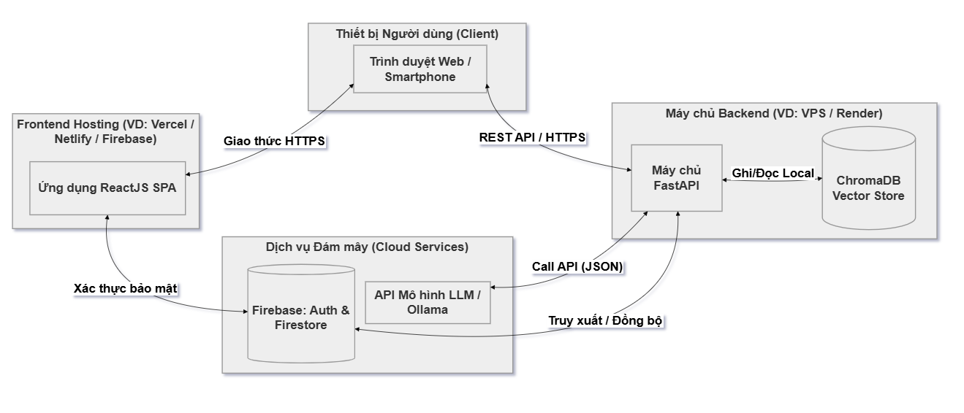
Hình 4.1: Biểu đồ triển khai hệ thống (Deployment Diagram)

4.2. Cài đặt backend và pipeline RAG
Backend là thành phần trung tâm của hệ thống. Mọi luồng quan trọng đều đi qua backend: nhận câu hỏi, kiểm tra đăng nhập, lấy lịch sử hội thoại, chạy RAG, gọi mô hình ngôn ngữ, lưu kết quả và xử lý chức năng quản trị. Vì backend làm việc với cả dữ liệu hành chính và mô hình AI nên quá trình cài đặt cần đi theo thứ tự rõ ràng.
Chuẩn bị môi trường Python: tạo môi trường ảo và cài đặt các thư viện FastAPI, Uvicorn, Firebase Admin SDK, LangChain, ChromaDB, sentence-transformers, rapidfuzz và các gói kết nối mô hình.
py -m venv .venv
.venv\Scripts\activate
pip install -r requirements.txt
Cấu hình biến môi trường: file .env lưu GOOGLE_API_KEY, OPENROUTER_API_KEY nếu dùng OpenRouter, SENDER_EMAIL và SENDER_PASSWORD nếu bật gửi OTP. Các khóa này không hard-code trong mã nguồn và không đưa lên kho công khai.
Cấu hình Firebase Admin SDK: serviceAccountKey.json chỉ đặt ở backend để verify ID Token, làm việc với Firestore và kiểm tra quyền admin. File này không đặt trong frontend.
Cấu hình dữ liệu RAG: thư mục data chứa procedures.json, entities.json, synonyms.json, intents.json và all_laichau_codes.json. Khi khởi động, backend ưu tiên load ChromaDB đã có; nếu chưa có, hệ thống đọc procedures.json, tạo semantic chunks và build vectorstore mới.
Khởi chạy backend: sau khi đủ biến môi trường, service account và dữ liệu, chạy Uvicorn rồi kiểm tra API qua Swagger UI hoặc frontend.
py -m uvicorn main:app --reload --port 8000
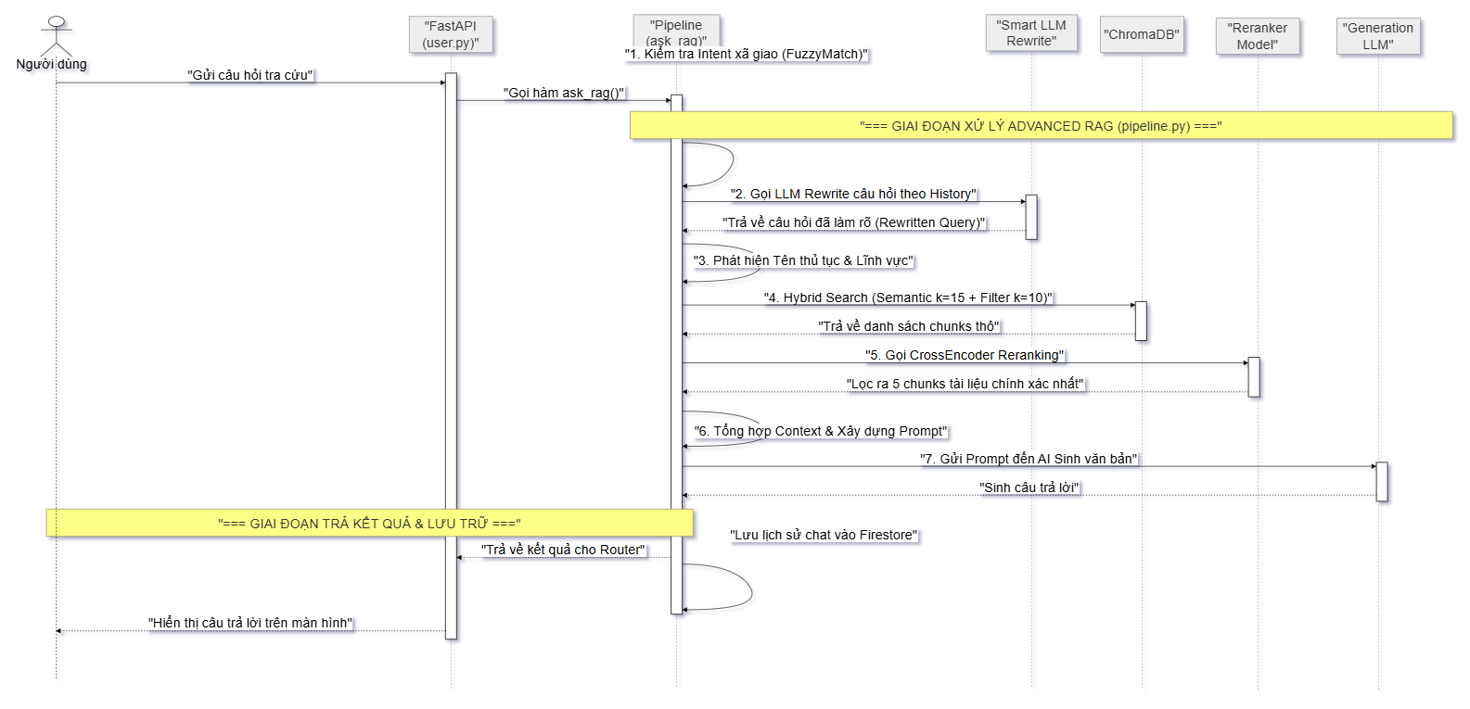
Hình 4.2: Sơ đồ tuần tự xử lý Pipeline Advanced RAG chi tiết

Bảng 4.2: Nhóm module backend và vai trò
Nhóm | File tiêu biểu | Vai trò
Khởi động ứng dụng | main.py | Khởi tạo FastAPI, Firebase, CORS, load/build ChromaDB và đăng ký router.
Xử lý dữ liệu | loader.py, chunker.py, vectorstore.py | Đọc dữ liệu thủ tục, chia chunk theo ngữ nghĩa và lưu embedding vào ChromaDB.
Hỏi đáp RAG | pipeline.py, normalizer.py, intent.py | Chuẩn hóa câu hỏi, nhận diện intent, retrieval, rerank, prompt và gọi LLM.
Bộ nhớ hội thoại | memory.py | Đọc và ghi lịch sử chat theo session trên Firestore.
Router API | auth.py, user.py, admin.py | Xác thực, chat người dùng, quản trị dữ liệu, backup và reload VectorDB.

4.3. Cài đặt frontend và kết nối API
Frontend là phần người dùng trực tiếp thao tác. Với bài toán hành chính công, giao diện cần ưu tiên khung hội thoại, ô nhập câu hỏi, phản hồi dễ đọc, lịch sử phiên chat và thông báo lỗi rõ ràng. Người dùng không cần biết hệ thống dùng RAG hay ChromaDB; họ chỉ cần đặt câu hỏi và nhận câu trả lời có ích.
Cài đặt thư viện frontend: sử dụng npm để cài React, TypeScript, Vite, Tailwind CSS, Firebase SDK và thư viện biểu đồ.
npm install
npm run dev
Cấu hình Firebase client: firebase.ts chứa apiKey, authDomain, projectId, storageBucket, messagingSenderId và appId. Sau khi khởi tạo, frontend dùng Firebase Authentication để đăng nhập và lấy ID Token gửi cho backend.
Cấu hình API URL: khi phát triển local, frontend gọi http://localhost:8000. Khi deploy, API base URL phải đổi sang domain backend thật hoặc URL ngrok trong giai đoạn demo. Nếu frontend dùng HTTPS thì backend cũng cần HTTPS để tránh lỗi mixed content.
Build và kiểm tra giao diện: lệnh npm run build tạo thư mục dist để deploy. Trước khi demo cần kiểm tra ChatBox, Sidebar, LoginPage và AdminDashboard trên cả máy tính và điện thoại.
npm run build
Bảng 4.3: API chính frontend sử dụng
Nhóm | Endpoint | Mục đích
Auth | /auth/send-otp | Gửi mã OTP khi người dùng đăng ký bằng email.
Auth | /auth/verify-otp | Xác minh OTP và hoàn tất tạo tài khoản.
Auth | /auth/check-admin | Kiểm tra tài khoản hiện tại có quyền admin hay không.
User | /user/chat | Gửi câu hỏi đến chatbot và nhận câu trả lời.
User | /user/sessions | Lấy danh sách phiên hội thoại.
User | /user/chat/history | Lấy lại tin nhắn trong một phiên chat.
Admin | /admin/stats | Lấy số liệu thống kê và dữ liệu biểu đồ.
Admin | /admin/documents | Quản lý dữ liệu thủ tục hành chính.
Admin | /admin/convert-json | Dùng AI trích xuất văn bản thô thành JSON.
Admin | /admin/reload-vectordb | Đồng bộ lại ChromaDB sau khi dữ liệu thay đổi.
Admin | /admin/backups | Liệt kê hoặc xóa bản sao lưu VectorDB.

4.4. Bảo vệ hệ thống và dữ liệu
Hệ thống lưu lịch sử hội thoại và có khu vực quản trị nên việc bảo vệ phải đặt ở backend. Ẩn nút quản trị trên giao diện chỉ giúp trải nghiệm gọn hơn, nhưng không đủ an toàn vì người dùng vẫn có thể gọi API bằng công cụ bên ngoài trình duyệt.
Xác thực người dùng: frontend lấy Firebase ID Token sau khi đăng nhập và gửi trong header Authorization. Backend dùng Firebase Admin SDK để verify_id_token. Nếu token sai, hết hạn hoặc không tồn tại, API trả lỗi 401.
Đăng ký và OTP: backend kiểm tra thông tin đăng ký, sinh OTP 6 số, lưu tạm vào Firestore kèm thời gian hết hạn và gửi mã qua email. Người dùng chỉ hoàn tất đăng ký sau khi nhập đúng OTP.
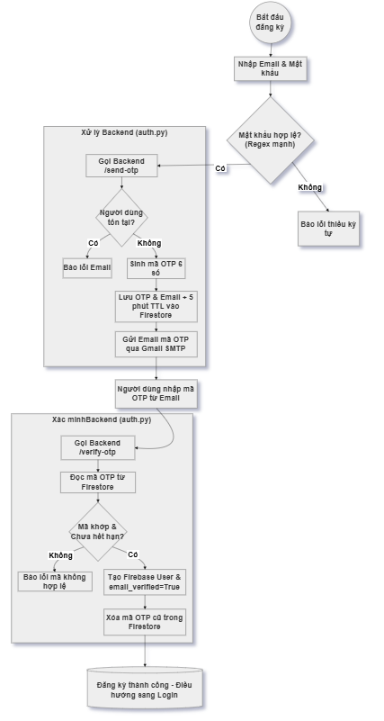
Hình 4.3: Lưu đồ thuật toán đăng ký và xác thực OTP
Phân quyền quản trị viên: danh sách admin được kiểm tra ở backend. Các API admin trả lỗi 403 nếu tài khoản không có quyền. Cơ chế này bảo vệ dữ liệu thủ tục, lịch sử hội thoại, backup và chức năng reload VectorDB.
Bảo vệ dữ liệu hội thoại: lịch sử chat được lưu theo uid và session_id. Khi gọi RAG, hệ thống chỉ lấy một số lượt gần nhất để hỗ trợ câu hỏi tiếp nối, tránh đưa quá nhiều dữ liệu cá nhân vào prompt.
Bảo vệ khóa cấu hình: serviceAccountKey.json, file .env và API key chỉ đặt ở backend hoặc secret của nền tảng deploy. Các file này không đưa vào frontend và không commit lên GitHub công khai.
Bảo vệ dữ liệu RAG: prompt được ràng buộc theo context. Khi dữ liệu không đề cập, chatbot phải từ chối hoặc thông báo không có dữ liệu, không tự tạo thủ tục hoặc quy định.
Bảng 4.4: Checklist bảo vệ khi triển khai
Hạng mục | Cách triển khai | Mục đích
Token người dùng | Verify Firebase ID Token ở backend | Tránh giả mạo đăng nhập.
Quyền admin | Kiểm tra email admin trước khi chạy API quản trị | Ngăn người dùng thường sửa dữ liệu hoặc reload VectorDB.
OTP đăng ký | Lưu OTP có thời hạn và xác minh trước khi tạo tài khoản | Giảm tài khoản ảo và kiểm tra quyền sở hữu email.
Khóa dịch vụ | Đặt API key và service account ở backend/secret | Tránh lộ khóa khi nộp mã nguồn hoặc deploy frontend.
Dữ liệu hội thoại | Lưu theo uid/session_id và giới hạn lịch sử đưa vào prompt | Giảm rủi ro lộ dữ liệu cá nhân.
VectorDB | Backup trước khi reload và dọn backup quá hạn | Có điểm khôi phục khi build dữ liệu lỗi.

4.5. Cập nhật dữ liệu và quản trị kho tri thức
Phần quản trị dữ liệu giúp hệ thống có khả năng vận hành sau khi xây dựng xong. Dữ liệu hành chính thay đổi theo văn bản mới, nếu mỗi lần cập nhật đều phải sửa mã nguồn thì sản phẩm rất khó dùng thực tế. Vì vậy dashboard admin hỗ trợ xem dữ liệu, thêm sửa thủ tục, chuyển văn bản thô sang JSON và build lại ChromaDB.
Chuyển văn bản thô sang JSON: admin dán nội dung thủ tục ở dạng tự nhiên. Backend tạo prompt để LLM trích xuất các trường như tên thủ tục, lĩnh vực, cơ quan thực hiện, hồ sơ, phí, lệ phí, thời hạn và căn cứ pháp lý. JSON được hiển thị lại để admin kiểm tra trước khi lưu.
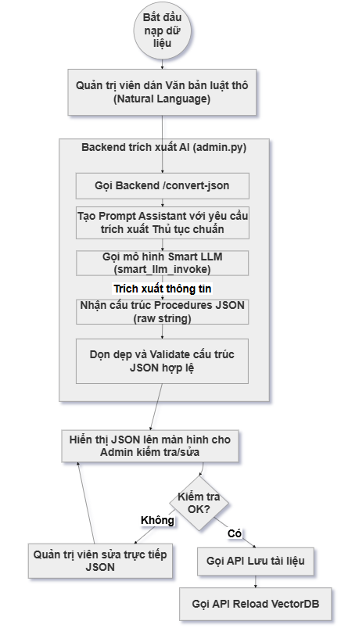
Hình 4.4: Lưu đồ trích xuất JSON bằng AI cho quản trị viên
Đồng bộ lại VectorDB: sau khi procedures.json thay đổi, admin gọi reload VectorDB. Backend đọc lại dữ liệu, giải phóng tài nguyên ChromaDB cũ nếu cần, tạo backup có timestamp, chia chunk, sinh embedding và lưu dữ liệu mới.
Sao lưu và dọn dẹp: mỗi lần reload, thư mục vector cũ được chuyển thành backup. Cấu hình retention_days giúp xóa backup quá hạn, tránh tăng dung lượng không kiểm soát.
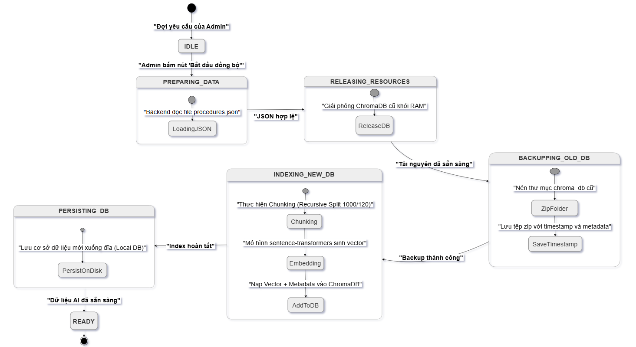
Hình 4.5: Biểu đồ trạng thái đồng bộ và sao lưu VectorDB
Việc giữ bước admin kiểm tra JSON là cần thiết. Mô hình có thể hỗ trợ trích xuất nhanh, nhưng dữ liệu thủ tục hành chính vẫn cần người vận hành kiểm tra trước khi đưa vào kho tri thức chính thức.

4.6. Hoạt động thử nghiệm và kiểm thử
Kiểm thử được thực hiện theo hướng hộp đen, tập trung vào các chức năng người dùng nhìn thấy và các luồng backend quan trọng. Với hệ thống RAG, kiểm thử không chỉ xem giao diện có phản hồi hay không, mà còn phải xem câu trả lời có bám dữ liệu nguồn, context có đúng thủ tục và chatbot có biết từ chối khi dữ liệu không đề cập hay không.
Kiểm thử xác thực: đăng ký, OTP, đăng nhập, token thiếu hoặc sai, người dùng thường truy cập API admin.
Kiểm thử chatbot: câu chào hỏi, câu hỏi có tên thủ tục rõ ràng, câu hỏi dùng từ đời thường, câu hỏi tiếp nối và câu hỏi ngoài phạm vi.
Kiểm thử quản trị: thống kê, xem lịch sử, thêm sửa tài liệu, AI chuyển văn bản sang JSON, reload VectorDB và quản lý backup.
Kiểm thử RAG: khi câu trả lời sai, cần xem lại dữ liệu nguồn, chunking, nhận diện thủ tục, semantic search, rerank và prompt để xác định lỗi nằm ở đâu.
Bảng 4.5: Kịch bản kiểm thử chức năng xác thực
Mã ca | Kịch bản | Dữ liệu đầu vào | Kết quả mong đợi | Trạng thái
AUTH_01 | Đăng ký với email mới | Email hợp lệ, mật khẩu hợp lệ | Sinh OTP và cho phép xác minh tài khoản. | Đạt
AUTH_02 | Nhập sai OTP | OTP không trùng mã đã lưu | Thông báo mã OTP không chính xác hoặc hết hạn. | Đạt
AUTH_03 | Truy cập API không có token | Không gửi Authorization header | Backend trả lỗi xác thực. | Đạt
AUTH_04 | Người dùng thường truy cập admin | Email không nằm trong danh sách admin | API trả lỗi không có quyền truy cập. | Đạt

Bảng 4.6: Kịch bản kiểm thử chức năng chatbot RAG
Mã ca | Kịch bản | Dữ liệu đầu vào | Kết quả mong đợi | Trạng thái
CHAT_01 | Câu chào hỏi | “Xin chào”, “bot ơi” | Trả lời bằng intent có sẵn, không cần gọi RAG. | Đạt
CHAT_02 | Hỏi hồ sơ thủ tục cụ thể | “Đăng ký nuôi con nuôi cần giấy tờ gì?” | Truy xuất đúng thủ tục và trả lời theo thành phần hồ sơ. | Đạt
CHAT_03 | Hỏi lệ phí | “Lệ phí đăng ký nuôi con nuôi bao nhiêu?” | Tập trung vào trường phí/lệ phí, không lan sang nội dung khác. | Đạt
CHAT_04 | Câu hỏi tiếp nối | Sau khi hỏi một thủ tục, hỏi tiếp “thế mất bao lâu?” | Hệ thống dùng lịch sử để hiểu thủ tục đang hỏi. | Đạt
CHAT_05 | Câu hỏi ngoài dữ liệu | “Mua trạm vũ trụ ở Lai Châu cần thủ tục gì?” | Từ chối trả lời ngoài dữ liệu, không tự bịa thủ tục. | Đạt

Bảng 4.7: Kịch bản kiểm thử chức năng quản trị
Mã ca | Kịch bản | Dữ liệu đầu vào | Kết quả mong đợi | Trạng thái
ADM_01 | Xem thống kê hệ thống | Tài khoản admin hợp lệ | Hiển thị số người dùng, số session và biểu đồ. | Đạt
ADM_02 | Thêm hoặc sửa tài liệu | JSON thủ tục hợp lệ | Dữ liệu được ghi vào procedures.json. | Đạt
ADM_03 | Chuyển văn bản sang JSON | Đoạn văn bản thủ tục thô | AI trả về JSON để admin kiểm tra và chỉnh sửa. | Đạt
ADM_04 | Reload VectorDB | Dữ liệu procedures.json đã cập nhật | Backup DB cũ và build lại ChromaDB. | Đạt
ADM_05 | Xóa phiên chat | session_id hợp lệ | Xóa session và messages khỏi Firestore. | Đạt

Bảng 4.8: Bộ câu hỏi thử nghiệm đại diện
STT | Nhóm | Câu hỏi thử nghiệm | Mục kiểm tra
1 | Hồ sơ | Đăng ký việc nuôi con nuôi trong nước cần giấy tờ gì? | Thành phần hồ sơ
2 | Lệ phí | Lệ phí đăng ký nuôi con nuôi bao nhiêu? | Lệ phí
3 | Thời hạn | Đăng ký nuôi con nuôi mất bao lâu? | Thời hạn giải quyết
4 | Cơ quan | Đăng ký nuôi con nuôi nộp ở đâu? | Cơ quan thực hiện
5 | Hồ sơ | Cấp lại giấy chứng nhận đăng ký hộ kinh doanh cần chuẩn bị gì? | Thành phần hồ sơ
6 | Hồ sơ | Giải quyết mai táng phí cựu chiến binh cần hồ sơ gì? | Thành phần hồ sơ
7 | Pháp lý | C/O mẫu EUR.1 căn cứ theo văn bản nào? | Căn cứ pháp lý
8 | Hội thoại | Thế phí bao nhiêu? | Query rewrite theo lịch sử
9 | Hội thoại | Nộp ở đâu? | Query rewrite theo lịch sử
10 | Ngoài phạm vi | Bạn dự đoán giá vàng ngày mai giúp tôi | Từ chối ngoài phạm vi hành chính
Bộ câu hỏi trên dùng cho demo và kiểm tra nhanh. Khi triển khai thật, bộ kiểm thử cần mở rộng theo từng lĩnh vực, mỗi thủ tục nên có câu hỏi về hồ sơ, thời hạn, phí/lệ phí, cơ quan thực hiện, kết quả, căn cứ pháp lý và câu hỏi tiếp nối.

4.7. Đánh giá kết quả triển khai và hướng dẫn sử dụng
Kết quả triển khai cho thấy hệ thống đã hình thành đủ các thành phần chính của một chatbot RAG: giao diện người dùng, xác thực, lưu lịch sử, backend API, ChromaDB, pipeline truy xuất và sinh câu trả lời, cùng dashboard quản trị. Trong phạm vi thử nghiệm của đồ án, hệ thống thể hiện khả năng hỗ trợ người dùng tốt hơn so với tìm kiếm từ khóa truyền thống ở các tình huống câu hỏi được diễn đạt bằng ngôn ngữ tự nhiên.
Ưu điểm: kiến trúc tách lớp rõ ràng; dữ liệu được chia chunk theo ngữ nghĩa; có intent, synonym, entity và query rewrite; có rerank để chọn context; có trang quản trị dữ liệu; có backup trước khi reload VectorDB; câu trả lời bị ràng buộc bởi context để giảm suy diễn.
Hạn chế: hiệu năng còn phụ thuộc vào máy chạy mô hình cục bộ; dữ liệu nguồn cần tiếp tục làm sạch; chưa có trích dẫn nguồn chi tiết cho từng câu trả lời; chưa tích hợp tra cứu trạng thái hồ sơ thật; chưa xử lý giọng nói và chưa nộp hồ sơ trực tuyến trong hệ thống.
Bảng 4.9: Đối chiếu kết quả triển khai với yêu cầu đề cương
Yêu cầu đề cương | Kết quả thực hiện | Mức đáp ứng
Khảo sát và phân tích nghiệp vụ | Đã phân tích thực trạng, quy trình tra cứu, yêu cầu chức năng và phi chức năng. | Đáp ứng
Use Case và đặc tả UC | Đã xác định tác nhân, UC chính và mô tả luồng xử lý. | Đáp ứng
Thiết kế cơ sở dữ liệu | Đã thiết kế Firestore, ChromaDB và metadata chunk. | Đáp ứng
Thiết kế kiến trúc RAG | Đã thiết kế frontend, backend, vector database, embedding, reranker và LLM fallback. | Đáp ứng
Thi công backend và frontend | Đã có FastAPI backend, React frontend, Firebase Auth và Admin Dashboard. | Đáp ứng
Triển khai thử nghiệm | Có thể chạy local, deploy frontend hosting và đưa backend qua server/ngrok trong thử nghiệm. | Đáp ứng
Hướng dẫn sử dụng được trình bày theo hai nhóm. Người dùng phổ thông truy cập website, đăng nhập, nhập câu hỏi, đọc câu trả lời và mở Sidebar để xem lại phiên hội thoại. Quản trị viên đăng nhập bằng email có quyền admin, xem thống kê, kiểm tra lịch sử, thêm sửa dữ liệu thủ tục, kiểm tra JSON, reload VectorDB và quản lý backup.
Bảng 4.10: Một số lỗi thường gặp khi vận hành
Hiện tượng | Nguyên nhân có thể | Cách xử lý
Backend báo thiếu API key | File .env chưa có khóa hoặc biến môi trường chưa được nạp. | Kiểm tra .env, khởi động lại backend và không in đầy đủ khóa ra log.
Không đăng nhập được | Firebase config sai hoặc provider chưa bật. | Kiểm tra Firebase Console, authDomain và phương thức đăng nhập.
Chatbot báo hệ thống đang khởi tạo | app.state.db chưa có ChromaDB hoặc startup chưa hoàn tất. | Chờ hệ thống build xong hoặc reload VectorDB.
Reload VectorDB thất bại | ChromaDB cũ đang bị khóa hoặc procedures.json lỗi định dạng. | Dừng tiến trình cũ, kiểm tra JSON và chạy lại.
Frontend không gọi được backend | Sai API URL, lỗi CORS hoặc lỗi HTTPS/mixed content. | Kiểm tra allow_origins, URL backend và giao thức HTTPS.
Khi demo trước hội đồng, có thể trình bày theo thứ tự: đăng nhập, hỏi một thủ tục cụ thể, hỏi tiếp về phí hoặc thời hạn, mở lại lịch sử, vào trang admin, chuyển văn bản thô thành JSON, cập nhật dữ liệu và reload VectorDB. Trình tự này thể hiện đủ chức năng người dùng, phần RAG và phần quản trị dữ liệu.

KẾT LUẬN VÀ HƯỚNG PHÁT TRIỂN
Đề tài đã nghiên cứu và xây dựng hệ thống chatbot hỗ trợ tra cứu thủ tục hành chính cho tỉnh Lai Châu dựa trên kỹ thuật Retrieval-Augmented Generation. Hệ thống kết hợp dữ liệu thủ tục hành chính đã chuẩn hóa, vector database, mô hình embedding, reranker và mô hình ngôn ngữ lớn để trả lời câu hỏi của người dùng theo hướng tự nhiên nhưng vẫn bám sát dữ liệu nguồn.
Về mặt sản phẩm, đề tài đã triển khai backend FastAPI, frontend React, Firebase Authentication, Firestore lưu lịch sử chat, ChromaDB lưu vector, cơ chế intent nhanh, chuẩn hóa synonym, RAG pipeline, fallback LLM và dashboard quản trị. Các chức năng chính như hỏi đáp chatbot, quản lý phiên hội thoại, xác thực, quản lý tài liệu, đồng bộ vector database và thống kê hệ thống đã được hiện thực hóa.
Về mặt ý nghĩa thực tiễn, hệ thống giúp giảm khó khăn của người dân khi tra cứu thông tin hành chính, hỗ trợ đặt câu hỏi bằng ngôn ngữ tự nhiên, giảm thời gian đọc văn bản dài và hỗ trợ cán bộ quản trị cập nhật dữ liệu thủ tục linh hoạt hơn.
Trong tương lai, hệ thống có thể được phát triển theo các hướng: tích hợp trực tiếp với cổng dịch vụ công để tra cứu trạng thái hồ sơ; bổ sung chức năng hỏi đáp bằng giọng nói; xây dựng bộ đánh giá định lượng lớn cho từng nhóm thủ tục; tối ưu tốc độ inference bằng cloud AI; bổ sung chức năng trích dẫn nguồn chi tiết trong câu trả lời; và mở rộng sang nhiều tỉnh, thành phố khác.

TÀI LIỆU THAM KHẢO
[1]. Lewis, P. et al. (2020), “Retrieval-Augmented Generation for Knowledge-Intensive NLP Tasks”, Advances in Neural Information Processing Systems.
[2]. Vaswani, A. et al. (2017), “Attention Is All You Need”, Advances in Neural Information Processing Systems.
[3]. Reimers, N. and Gurevych, I. (2019), “Sentence-BERT: Sentence Embeddings using Siamese BERT-Networks”, EMNLP-IJCNLP.
[4]. FastAPI Documentation, tài liệu hướng dẫn xây dựng API với Python.
[5]. React Documentation, tài liệu hướng dẫn xây dựng giao diện người dùng bằng React.
[6]. Firebase Documentation, tài liệu Firebase Authentication và Cloud Firestore.
[7]. Chroma Documentation, tài liệu cơ sở dữ liệu vector ChromaDB.
[8]. LangChain Documentation, tài liệu xây dựng ứng dụng LLM và RAG pipeline.
[9]. Tài liệu đề cương đồ án tốt nghiệp của sinh viên Nguyễn Ngọc Vinh, lớp KTPMK21C.
[10]. Dữ liệu thủ tục hành chính tỉnh Lai Châu sử dụng trong đồ án, file procedures.json.

PHỤ LỤC

Phụ lục A. Cấu trúc mã nguồn chính
backend/
main.py Khởi tạo FastAPI, Firebase, CORS và startup RAG
rag/
config.py Cấu hình LLM chính và fallback models
loader.py Đọc dữ liệu procedures.json
chunker.py Chia dữ liệu thủ tục thành semantic chunks
normalizer.py Chuẩn hóa synonym trong câu hỏi
intent.py Xử lý intent xã giao và câu hỏi chung
pipeline.py RAG pipeline: rewrite, retrieve, rerank, generate
vectorstore.py Build và load ChromaDB
memory.py Lưu và đọc lịch sử chat trên Firestore
routers/
auth.py Xác thực Firebase token, OTP và quyền admin
user.py API chat, session và lịch sử hội thoại
admin.py API thống kê, quản lý tài liệu, backup và VectorDB
frontend/
App.tsx Điều phối đăng nhập, chatbot và admin
ChatBox.tsx Giao diện chat chính
LoginPage.tsx Giao diện đăng nhập, đăng ký, OTP
Sidebar.tsx Danh sách phiên hội thoại
AdminDashboard.tsx Trang quản trị hệ thống
firebase.ts Cấu hình Firebase client

Phụ lục B. Một số lệnh chạy hệ thống
# Backend
py -m uvicorn main:app --reload --port 8000
# Frontend
npm install
npm run dev
# Build frontend
npm run build
# Mở backend local ra internet để thử nghiệm
ngrok http 8000

Phụ lục C. Thống kê dữ liệu thử nghiệm
Bảng phụ lục: Thống kê dữ liệu sử dụng trong đồ án
Loại dữ liệu | Số lượng | Vai trò
Thủ tục hành chính | 1950 | Dữ liệu gốc phục vụ chatbot RAG.
Thực thể tên thủ tục | 1950 | Nhận diện tên thủ tục và biến thể từ khóa.
Mã thủ tục Lai Châu | 1950 | Ánh xạ mã thủ tục với id định danh.
Intent hội thoại | 19 | Xử lý chào hỏi, cảm ơn, câu hỏi chung và ngoài phạm vi.
Nhóm synonym | 10 | Chuẩn hóa ý định hỏi về phí, hồ sơ, thời hạn, cơ quan, pháp lý.

